Bepaling van het gehalte acetylsalicylzuur in een aspirinetablet d.m.v. een potentiometrische titratie met Logger Pro

Demonstratieproef + experiment voor geoefende leerling
Derde Graad
Kan aansluiten bij leerstof over
- Zuur-base titratie

Inleiding
Een potentiometrische titratie houdt in dat men een potentiaalverschil meet in functie van het toegevoegd volume reagens.
In deze opstelling maken we gebruik van een pH elektrode die ons toelaat de pH continu te meten in functie van het toegevoegde volume titrant, hier een NaOH oplossing. We hebben hier te maken met een zuur-basetitratie.
De pH elektrode is een glaselektrode met een ingebouwde referentie-elektrode.
De potentiaal van een glaselektrode E wordt gegeven door: E_{glaselektrode} = K + 0,059 pH.
Uit de pH sprong, de eerste afgeleide en eventueel de tweede afgeleide kan het verbruik NaOH bij het equivalentiepunt bepaald worden en kan het gehalte aan acetylsalicylzuur in een tablet aspirine bepaald worden.

Benodigdheden
- aspirinetablet  - NaOH  - bufferoplossingen pH 4 en 10  - gedenatureerde ethanol | - courant glaswerk  - maatkolf 1000 ml  - magnetische roerder + roervlo  - buret 50,0 ml  - pH elektrode + drop counter  - Vernier software: Logger pro

Uitvoering
Maak de opstelling zoals hierna beschreven:

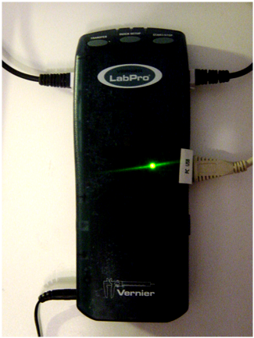
Voeding
PC (USB)
Drop Counter (DIG/SONIC1))
pH (CH1)

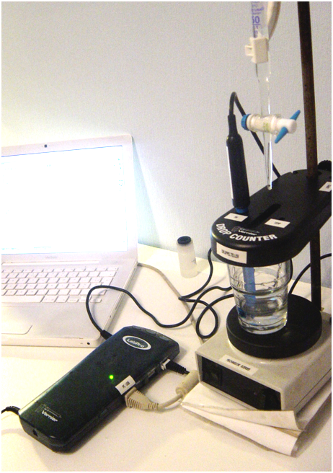
PC met Logger Pro Software
LabPro
Buret
Druppelteller
(Drop Counter)
Mechanische roerder
pH-elektrode
Vloeistof met onbekende concentratie (met roervlo)
Punt van buret BOVEN sensor
- Start het programma LoggerPro: Start>Programma’s>Vernier Software> Logger Pro 3.4.6.
- Ga naar File > Open > Probes en sensors > pH -sensor
- Ga naar Experiment > Set up sensors > Show all interfaces.
Het volgende scherm verschijnt:
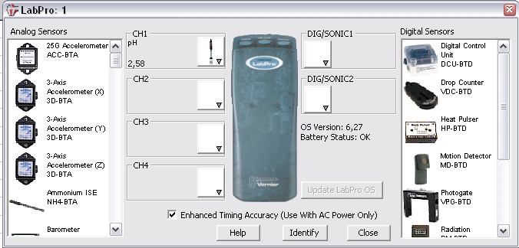
LoggerPro vindt normaal automatisch de aangesloten pH-elektrode. Hij vindt echter niet altijd de druppelteller. Deze moet zelf toegevoegd worden.
Bij CH1 staat de pH-elektrode, maar bij DIG/SONIC1 ontbreekt de druppelteller (Drop Counter). De druppelteller staat in de lijst rechts onder ‘Digital sensors’. Sleep het icoon van de Drop Counter naar het witte vierkant van DIG/SONIC1 en laat los. Het icoon verschijnt.
- De buret dient gekalibreerd te worden. Zo kan de druppelgrootte bepaald worden ,elke buret is immers anders. We gebruiken hiervoor de druppelteller. Dit doe je via ‘Experiment’>’Calibrate’>Labpro Drop Counter’.  Klik op ‘Automatic’ ,daarna op ‘start’.  Laat 9 à 11 ml titrant druppelen. Lees begin- en eindstand af van de buret. Nu ken je het exacte volume uitgelopen vloeistof. De druppelteller telde het aantal druppels. | 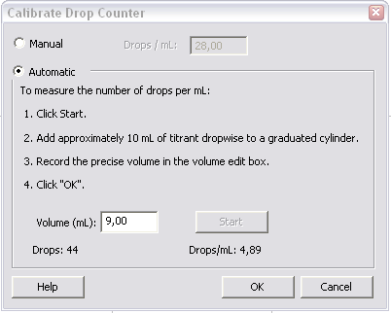
Uit dit volume en het aantal getelde druppels kan het aantal druppels/ml berekend worden of omgekeerd het volume van 1 druppel ( in de buurt van 0,05 ml ).

- Ook de pH glaselektrode dient gekalibreerd te worden: de K-waarde (zie formule in inleiding) kan men niet echt als ‘constant’ beschouwen. De waarde verandert o.a. door uitzetten en inkrimpen van het glas en door ouderdomsverschijnselen. Daarom dient de elektrode voor gebruik steeds geijkt te worden.
We gebruiken hiertoe 2 bufferoplossingen waarvan de pH gekend is (bv. 4 en 10).
Ga naar ‘Experiment>Calibrate>LabproCH1:pH’ en klik op ‘Calibrate now’.
Haal de pH elektrode uit zijn bewaarcapsule en spoel ze voor met demiwater.
Plaats nu de elektrode in de buffer met pH 4. Vul bij ‘Reading 1’ de waarde 4,00 in en klik op ‘Keep’.
Herhaal deze bewerking maar met de buffer met pH 10. Klik achteraf op ‘Done’.
- Vermaal een aspirinetablet en breng kwantitatief over in een klein bekertje. Los op in ongeveer 10 ml ethanol (de oplossing blijft lichtjes troebel zien. Dit is toe te schrijven aan het bindmiddel dat niet oplost).
Je mag eventueel een aantal druppels indicator toevoegen (bv. fenolftaleïne) maar dat hoeft niet. Het EP wordt hier immers niet visueel bepaald maar potentiometrisch.
- Vul de buret met de NaOH oplossing. Plaats de beker op de magnetische roerder en maak de opstelling zoals op pagina 2.
- Opgelet, zorg ervoor dat de pH elektrode volledig ondergedompeld is (eventueel wat ethanol bijvoegen) en dat de roervlo tijdens het roteren de elektrode niet raakt.
Zorg er tevens voor dat de punt van de buret net boven het oogje van de sensor staat opgesteld want anders telt de druppelteller de druppels niet.
Immers bij elke druppel die passeert berekent Logger Pro het volume en meet, op datzelfde ogenblik, ook de pH. Door de pH ten opzichte van het volume uit te zetten, wordt een grafiek bekomen waarop het EP afgelezen kan worden.
- Stel eerst de Y-as in tussen 0 en 14. Dit doe je door met de cursor op de y-as te staan, tot je icoon verandert in een .
- Als je dan dubbelklikt, verschijnen de GrapH options.
In het tabblad ‘GrapH options’ vink je ‘connect points’ aan en ‘interpolate’. In het tabblad ‘Axes options’ stel je ‘Top’ in op 14 en ‘Bottom’ op 0. Klik op ‘Done’.
- Ga naar het hoofdscherm. Daar staat ‘Acid Base titration’. Klik rechts bovenaan op de groene knop ‘Collect’.
Zet het kraantje van de buret langzaam open. Telkens een druppel passeert, worden de metingen automatisch uitgezet in een grafiek.
- Hoe kan je het omslagpunt bepalen ?
Dit kan gebeuren via de titratiecurve in Logger Pro. Selecteer op de grafiek (links staan, linkermuisknop inhouden, slepen naar rechts, knop loslaten) het ‘steile’ gedeelte van de grafiek (zie tekening). Als je nu klikt op het raaklijn-icoon bovenaan , dan gaat Logger Pro automatisch de raaklijn aan dat gebied tekenen, en het midden ervan aanduiden. Plaats de cursor boven dit punt en lees het volume V af.
- Het omslagpunt bepalen kan echter ook gebeuren via de eerste afgeleide. Als je de afgeleide d(x) maakt van een functie x dat een buigpunt vertoont, dan gaat de eerste afgeleide een maximum vertonen, zoals vereenvoudigd getoond op de grafieken hieronder. Een maximum is gemakkelijker af te lezen dan een buigpunt.
Ga naar het hoofdscherm. Klik op de y-as op ‘pH’. Selecteer ‘First derivative’. Logger Pro genereert nu de eerste afgeleide. Deze vertoont een maximum. Op de plaats van dit maximum lees je opnieuw het volume af.
- Eenmaal het verbruikt volume bekend, kan men hiermee het aantal (m)g acetylsalicylzuur bepalen per tablet en vergelijken met het gehalte op de bijsluiter.

Chemische achtergrond
Oorspronkelijk is de werking van salicylzuur als pijnstiller ontdekt doordat het werd geïdentificeerd als de werkzame stof in wilgenbast (salix is het Grieks voor wilg). Het zuur zelf werd echter bijzonder slecht door de maag getolereerd . Een acetyl-ester derivaat gaf, bij vrijwel gelijk blijvende analgetische effecten, minder aanleiding tot maagklachten.
Het behoort tot de groep geneesmiddelen die ontstekingsremmende pijnstillers worden genoemd. Het werkt pijnstillend, ontstekingsremmend en koortsverlagend.
Acetylsalicylzuur wordt ook gebruikt om samenklonteren van bloed te voorkomen. Hierbij wordt een veel kleinere hoeveelheid gebruikt dan bij pijnstilling, koortsverlaging en ontstekingsremming.
De structuurformule van aspirine (acetylsalicylzuur) ziet er als volgt uit:

Acetylsalicylzuur wordt bereid uit salicylzuur:

Het gehalte aan acetylsalicylzuur kan bijvoorbeeld worden bepaald door een potentiometrische titratie met een reeds gestelde NaOH oplossing.

Afvalverwerking
NaOH
Alle oplossingen mogen in de gootsteen worden verwijderd.

Tips
- Gebruik voor dit experiment geen bruistabletten (anders titreer je het opgeloste koolzuurgas mee),geen vitamine C houdende preparaten (vitamine C is ook een zuur) en uiteraard geen pijnstillers op basis van paracetamol (bv. dafalgan).
- Het kalibreren van de buret dient liefst een aantal maal te gebeuren totdat je reproduceerbare waarden vindt voor aantal druppels/ml, neem eventueel het gemiddelde van een aantal ijkingen. Deze waarde kan dan ingevuld worden onder ‘Manual’. Een klein verschil kan namelijk bij het eigenlijke experiment tot grote fouten leiden gezien deze waarde vermenigvuldigd wordt met een groot aantal druppels!
- Tijdens het kalibreren van de buret de titreervloeistof niet laten uitstromen maar aan een goed tempo laten uitdruppelen, anders raakt de IR sensor in de war!
In de nabijheid van het equivalentiepunt doet men er best aan om het titrans trager te laten toedruppelen.
- Eenmaal een buret gekalibreerd is, hoeft dit niet steeds opnieuw te gebeuren. Dan kan de waarde voor ‘aantal druppels/ml’ onder ‘Manual’ worden ingevuld.
- De pH elektrode reageert zeer traag tijdens het kalibreren: kijk dan ook naar de waarde van de spanning van de elektrode. Pas als deze 30 seconden lang stabiel is mag op ‘Keep’ geklikt worden!
- Let er op dat geen druppels NaOH ‘op’ de drop counter vallen. Het NaOH kan met CO₂ uit de lucht Na₂CO₃ vormen. Indien dit in de weg van het licht van de sensor zit zal de sensor uiteraard niet meer functioneren.

Bepaling van sporen salicylzuur in vervallen acetylsalicylzuur – pijnstillertabletten door spectrofotometrie
Demonstratieproef -Leerlingenproef voor richtingen met veel uren practica
Derde graad
Kan aansluiten bij leerstof over spectrofotometrie

Inleiding
Wij gaan de hoeveelheid salicylzuur in een pijnstillertablet bepalen door gebruik te maken van de spectrofotometer. Hiervoor maken we eerst een reeks oplossingen met verschillende concentratie van salicylzuur, een zogenaamde standaardreeks. We kleuren deze en brengen ze in de spectrofotometer. Daarna brengen we in de spectrofotometer een oplossing waarvan we de concentratie salicylzuur niet kennen. Omdat we met de standaardreeks een ijklijn hebben kunnen opstellen, waarbij we de concentratie salicylzuur uitgezet hebben in functie van de absorbantie kunnen we dan uit deze grafiek de concentratie van de onbekende salicylzuuroplossing berekenen.

Benodigdheden
- vervallen aspirinetablet ,eventueel in het labo bereide aspirine  - salicylzuur p.a.  - azijnzuuroplossing (<96%) p.a.  - FeCl3.6H2O | - courant glaswerk  - maatkolven: 4x1000 ml en 10x50,00 ml  - gegradueerde pipet van 20,0 en 50,0 ml  - spectrofotometer en cuvetten  - verwarmplaat

Veiligheid
Draag een veiligheidsbril en veiligheidshandschoenen bij het bereiden van de FeCl3 oplossing en de azijnzuuroplossing!
Reagentia | Gevaarsymbool | H-zinnen | P zinnen | WGK
salicylzuur |  | H 302-318 | P 301+312-305+351+338 | 1
aspirine of acetylsalicylzuur |  | H 302 | P 301+312 | 1
Azijnzuur  10% ≤ C < 25% |  | H 315-319 | P 280.1+3+7-305+351+338 | 1
ijzer(III)chloride  (vast, onverdund) |  | H 302-315-318 | P 280.1+3-301+312-302+352-305+351+338 | 1

Uitvoering
Bereid de stocksalicylzuuroplossing. Weeg ongeveer maar nauwkeurig 0,2000 g salicylzuur af. Breng dit in een bekertje met water en los op onder verwarmen. Wanneer het salicylzuur is opgelost brengen we het mengsel in een maatkolf van 1000 ml. Leng aan tot het ijkstreepje. Homogeniseer door te schudden.
De salicylzuurstandaardreeks: Pipetteer 0,0 ; 0,60 ; 1,0 ; 1,60 ; 2,0 ; 4,0 ; 5,0 ; 6,0 ; 8,0 ; 12,0 ; 16,0 ; 20,0 ; 24,0 ml stocksalicylzuuroplossing in een reeks maatkolven van 50,00 ml. Vul ze na het toevoegen van de stocksalicylzuuroplossing tot ongeveer de helft met water.
Voeg nu aan elke maatkolf 0,5 ml 5% FeCl₃.6H₂O -oplossing en 0,5 ml 10% azijnzuuroplossing toe. Breng op volume en homogeniseer door te schudden.
Breng een pijnstillertablet in een bekertje met ongeveer 10 ml water. Los dit op onder verwarmen. De neerslag die nog op de bodem ligt is een in water onoplosbaar bindmiddel uit de tablet. Breng de inhoud van het bekertje (zonder het residu) in een maatkolf van 1000 ml (=moederoplossing van het monster). Doe dit door te filtreren en goed na te spoelen.
Verdun de moederoplossing van het monster 5x. Neem daarom een maatkolf van 1000 ml en doe daar 200,0 ml van de moederoplossing in. Leng nog niet aan.
Omdat we van het salicylzuur de kleursterkte willen bepalen in de spectrofotometer, moeten we de oplossing eerst kleuren. Doe daarom bij die 200,0 ml moederoplossing 10,0 ml 5% FeCl₃.6H₂O-oplossing en 10,0 ml 10 % azijnzuuroplossing. Vul nu de maatkolf met gedestilleerd water tot het ijkstreepje. Schud nog eens om te homogeniseren.
Meet nu de kleursterkte (absorbantie) van de 5x verdunde moederoplossing en van de salicylzuurstandaardreeks en dit bij een golflengte van 529,8 nm.
Stel met de gevonden waarden voor de absorptie van de standaardreeks een ijklijn op (c i.f.v. de absorbantie) (in Excel) en gebruik deze om de concentratie aan salicylzuur in de pijnstillertablet te bepalen.

Chemische achtergrond
Oorspronkelijk is de werking van salicylzuur als pijnstiller ontdekt doordat het werd geïdentificeerd als de werkzame stof in wilgenbast (salix is het Grieks voor wilg). Het zuur zelf werd echter bijzonder slecht door de maag getolereerd . Een acetyl-ester derivaat gaf, bij vrijwel gelijk blijvende analgetische effecten, minder aanleiding tot maagklachten.
Het behoort tot de groep geneesmiddelen die ontstekingsremmende pijnstillers worden genoemd. Het werkt pijnstillend, ontstekingsremmend en koortsverlagend.
Acetylsalicylzuur wordt ook gebruikt om samenklonteren van bloed te voorkomen. Hierbij wordt een veel kleinere hoeveelheid gebruikt dan bij pijnstilling, koortsverlaging en ontstekingsremming.
De structuurformule van aspirine (acetylsalicylzuur) ziet er als volgt uit:

Acetylsalicylzuur wordt als volgt gemaakt uit salicylzuur:

Onder invloed van zuurstof zal acetylsalicylzuur terug omgezet worden naar salicylzuur.

Afvalverwerking
Alle gemaakte standaarden,stock- en moederoplossingen mogen onder verdunnen in de gootsteen worden verwijderd.

Tips
Om hydrolyse van Fe3+ te vermijden (troebele oplossing en dus ook slechte resultaten!) is het van belang dat men bij de bereiding van de FeCl3 oplossing eerst wat zuur (vb. HCl 6 mol.l-1) in het recipiënt brengt en daarna de vaste stof overbrengt. Het weegschuitje dat hiervoor gebruikt wordt dient eveneens uitgespoeld te worden met het zuur.
Het affiltreren van de neerslag na het oplossen van de tablet in water gebeurt best op een büchnertrechter. Om deze bewerking te vermijden kan men evengoed wat zelfbereide aspirine gebruiken (bv. men weegt ongeveer maar nauwkeurig 0,5000 g af) en meteen oplossen in een maatkolf van 1,000 l.
De aspirinetablet die men in dit experiment gebruikt dient vervallen te zijn anders zal er geen paarse kleuring optreden gezien er geen salicylzuur aanwezig is.
Het meten van de absorbantie gebeurt bij een golflengte van 529,8 nm (λ_{max}). Bij deze golflengte is de absorbantie namelijk het grootst gezien de extinctiecoëfficiënt ε dan ook het grootst is (wet van Lambert-Beer: A = ε.c.l). Een klein verschil in concentratie geeft dan ook een groot verschil in absorbantie (A) waardoor uit A de concentratie nauwkeuriger kan bepaald worden. Dit maximum kan bepaald worden door vooraf een absorptiespectrum op te meten (A i.f.v. λ): hiervoor wordt 1 oplossing uit de standaardreeks gekozen waarop de spectrofotometer het ganse golflengtegebied (van het zichtbaar licht) afscant. Uit dit spectrum kan men dan λ_{max} bepalen, dit is de golflengte waarbij de absorbantie maximaal is.
De wet van Lambert-Beer is echter niet bij alle concentraties geldig! Boven een bepaalde concentratie buigt de ijklijn af. Men dient dus vooraf te controleren of de meting van de onbekende binnen die grens valt. Indien dit niet het geval is dient de oplossing vooraf verdund te worden (wat hier ook gebeurd is). Uiteraard dien je met deze verdunning rekening te houden bij het verdere rekenwerk.
Neem de cuvetten steeds vast aan de matte zijden om de metingen niet te verstoren en plaats ze dan ook steeds met de matte zijden naar voor respectievelijk naar achter.

Bepalen van het gehalte vitamine C in fruitsap door redoxtitratie

Experiment voor leerling
Derde Graad
Kan aansluiten bij leerstof over
- redox

Inleiding
In citroensap zit vitamine C of ascorbinezuur. In de voedings- en geneesmiddelindustrie wordt het gebruikt als antioxidans.
Vitamine C is een sterk reductans dat heel gemakkelijk met zuurstof uit de lucht reageert. Omdat vitamine C deze eigenschap heeft kan het gebruikt worden als antioxidans (bewaarmiddel). Als men vitamine C toevoegt aan voedingsmiddelen reageert dit immers met zuurstof en verhindert zo dat andere organische moleculen, vooral vetten, geoxideerd worden. Als de vetten wel geoxideerd worden met zuurstof gaan ze ranzig worden wat een slechte geur en smaak tot gevolg heeft.

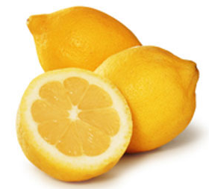
Figuur 1: L-ascorbinezuur

Vitamine C zal geoxideerd worden met een bekende hoeveelheid I₂ (dat in overmaat aanwezig is).
Het I₂ dat niet gereageerd heeft wordt getitreerd met Na₂S₂O₃.
Uit de hoeveelheid oorspronkelijk toegevoegd I₂ en de hoeveelheid overblijvend I₂ kunnen we de hoeveelheid gebruikte I₂ berekenen. Dit is een maat voor de hoeveelheid vitamine C.

Benodigdheden
- Recipiënten
-Erlenmeyer
-Buret
-Pipet van 10,0 mL
-Bekertjes
-Magnetische roerder (eventueel)
-Indien vers fruitsap gebruikt wordt: een fruitpers , een büchnerfilter en een afzuigerlenmeyer
- Producten
-Citroensap (vers of als fruitsap)
-Verse zetmeelindicator (bereiding zie onder tips)
-I₂-oplossing
ofwel een titrisol oplossing ofwel een zelfgemaakte oplossing die je stelt (zie tips)
-Na₂S₂O₃ (zie tips)
ofwel een titrisol oplossing ofwel een zelfgemaakte oplossing die je stelt (zie tips)

Veiligheid
Reagentia | Gevaarsymbool | H-zinnen | P zinnen | WGK
Natriumthiosulfaat |  |  |  | 1
Jood  (vast, onverdund) |  | H 332-312-400 | P 261-273-302+352 | 1
Kaliumjodide (vast, onverdund) |  |  |  | 1

Uitvoering
Een citroen persen en het sap via een Büchnertrechter filtreren. Het verkregen sapvolume moet hoger zijn dan 20 ml.
Pipeteer 10,0 ml (=V₁) van dit citroensap met onbekende concentratie L-ascorbinezuur (C₁).
Voeg een volume van 10,0 ml (=V₂) van een gestelde I₂-oplossing toe (C₂).
Meng via een magnetische roerder.
Titreer de I₂-rest met een oplossing van een gestelde natriumthiosulfaat (C₃ ).
Bij het naderen van het E.P. verzwakt de bruine kleur van I₂ tot geel.
Voeg nu enkele druppels zetmeel indicator toe. Een blauw-zwarte verkleuring wordt veroorzaakt door het I₂ in overmaat.
Titreer verder tot de blauwe oplossing kleurloos wordt.
Het volume natriumthiosulfaat (V₃) dat nodig is om de blauw-zwarte kleur te doen verdwijnen is een maat voor de I₂ rest.

Chemische achtergrond
Om het gehalte ascorbinezuur te bepalen in het labo voeren we een redoxtitratie uit met I₂.
Er zal dan een oxidatie gebeuren van L-ascorbinezuur.
In L-ascorbinezuur, kunnen beide enolfuncties geoxideerd worden tot ketofuncties.
De deelreacties van de redoxreacties kunnen als volgt genoteerd worden:
De reductie:

De oxidatie:

De globale redoxreactie:
We voegen een overmaat I₂ toe aan het L-ascorbinezuur.
Het I₂ dat niet reageert met het L-ascorbinezuur titreren we met dinatriumthiosulfaat.

De globale redoxreactie van de terugtitratie:
I₂ rest + 2 Na₂S₂O₃ → 2 I – + Na₂S₄O₆ + 2 Na⁺

Berekeningen
Hieronder volgen berekeningen die uitgevoerd werden bij de bepaling van vitamine C in vers geperst citroensap.

Waarneming
 | Bruto (ml) | 1ste titratie (ml) | 2de titratie (ml)
Beginstand buret | 10,4 | 17,4 | 23,3
Eindstand buret | 17,4 | 23,3 | 29,4
Verbruikt (ml) | 7,0 | 5,9 | 6,2

Gemiddeld volume Na₂S₂O₃ verbruik = 6,05 ml

Berekenen van de concentratie ascorbinezuur
aantal mol vitamine C = aantal mol I₂ verbruikt
= aantal mol I₂ overmaat – aantal mol I₂ rest
= aantal mol I₂ overmaat – 1/2 maal aantal mol Na₂S₂O₃
= V₂ x C₂ - 1/2 x V₃ x C₃

aantal mol vitamine C = 10x10⁻³ x 0,0043 mol/l – 1/2 x 6,1x 10⁻³ x 0,006 mol/l
= 2,47 10⁻⁵ mol

10,0 ml citroensap → 2,47 10⁻⁵ mol vitamine C
1000 ml citroensap → 2,47 10⁻³ mol vitamine C
Concentratie vitamine C in citroensap = 2,47.10⁻³ mol/L

Berekenen van het aantal mg vitamine C in citroensap
1 mol vitamine C → 176.1256 g
2,47 .10⁻³ mol vitamine C → 0.4350 g
Concentratie vitamine C in citroensap = 435,0 mg / L

Afvalverwerking
Alle oplossingen die hier gebruikt zijn mogen via de gootsteen verwijderd worden.

De inzameling van vloeibare oplossingen is gebaseerd op het gebruik van WGK-codes (Water Gevaren Klasse). Elk product heeft een WGK-code. Deze codes stellen het volgende voor:
WGK = 0: onschadelijk
WGK = l: gematigd schadelijk
WGK = 2: schadelijk
WGK = 3: zeer schadelijk
WGK = 3*: nog geen gegevens bekend

Als algemene richtlijn voor afvalproducten geldt het volgende:
WGK = 0: te verwijderen via de gootsteen
WGK = l < 0,5 mol/l: te verwijderen via de gootsteen
WGK = 2 < 20 mg/l: te verwijderen via de gootsteen
WGK = 3: steeds in te zamelen
WGK = 3*: steeds in te zamelen

Alle inzamelrecipiënten voor vloeibare laboratoriumafvalstoffen zijn voorzien van en van een kleurencode.
• WIT zure waterige afvalstoffen
• ZWART neutrale en basische waterige afvalstoffen
• GROEN gehalogeneerde solventen
• GEEL niet-gehalogeneerde solventen
• BLAUW kwikhoudende afvalstoffen

Tips

Bereiden van een verse zetmeel-indicator
Jood vormt met zetmeel, in aanwezigheid van I-, een sterk blauw gekleurd joodzetmeelcomplex (bij afwezigheid van I- is de kleur minder intensief). Indien de zetmeeloplossing reeds aan het begin van de titratie zou worden toegevoegd, wordt veel jood als joodzetmeelcomplex gebonden. Dit joodzetmeelcomplex reageert langzamer dan het jood-jodide-complex, zodat dan de kans bestaat dat bij snel titreren het eindpunt wordt overschreden.
De zetmeeloplossing moet vers bereid worden. In een oudere zetmeeloplossing ontstaan dextrinen. Deze geven met jood een rode verkleuring, waardoor tegen het einde van de titratie geen duidelijke kleuromslag waar te nemen is.
Men gebruikt 1,5 à 2 ml zetmeeloplossing per titratie.
Voor de bereiding van een zetmeeloplossing gaat men als volgt te werk:
Breng 1 gram oplosbaar zetmeel in enkele ml gedemineraliseerd water.
Voeg deze suspensie onder roeren aan 100 ml kokend water toe.
Laat nog 2 minuten zacht doorkoken.
Koel af.

I2 - oplossing
We gebruiken tijdens dit practicum een oplossing van I₂ met welbepaalde concentratie.
I₂ is geen oertiterstof. Je kan een gestelde oplossing aankopen als titrisol. Deze is echter vrij prijzig. Eén liter 0,05 mol/L kost 32,90 EURO.
Je kan de oplossing ook zelf stellen of door de leerlingen laten stellen. De werkwijze hiervoor vind je in het practicum ‘Bepalen van het gehalte vitamine C in fruitsap door redoxtitratie (uitgebreide versie)’.

Natriumthiosulfaat-oplossing
We gebruiken tijdens dit practicum een oplossing van natriumthiosulfaat met welbepaalde concentratie.
Na₂S₂O₃ is geen oertiterstof. Je kan een gestelde oplossing aankopen als titrisol. Deze is echter vrij prijzig. Eén Liter 0,1 mol/l kost 16,40 EURO; één Liter 0,01 mol/L kost 18,80 EURO.
Je kan de oplossing ook zelf stellen of door de leerlingen laten stellen. De werkwijze hiervoor vind je in het practicum ‘Bepalen van het gehalte vitamine C in fruitsap door redoxtitratie (uitgebreide versie)’.

Voorbereidende oefeningen
Leerlingen kunnen voor het practicum info in verband met vitamine C en het practicum opzoeken. In bijlage een voorbeeld van een voorbereidende taak (met mogelijke literatuurbronnen).

Bijlage

Voorbereidende oefeningen
Wat is de chemische naam van vitamine C. Schrijf de bruto- en de structuurformule.
Chemische naam: ascorbinezuur.
Brutoformule: C₆H₈O₆
Structuurformule:

In de structuurformule zie je een carbonzure functie. Duid ze aan.

In de structuurformule is nog één andere functionele groep aanwezig. Welke en duid ze aan.

alcoholfuncties

Welke rol speelt een anti-oxidant in voeding?
(www.encyclo.nl/begrip/antioxidant; www.food-info.net/uk/qa/qa-wi1.htm, http://www.vitamine-info.nl/woordenlijst)
Een anti-oxidant reageert met zuurstof. Zo beschermt het verschillende andere voedingcomponenten tegen oxidatie en wordt voedselbederf (door oxidatie) vertraagd.
Welke rol speelt een anti-oxidant in het lichaam
In het lichaam beschermen anti-oxidantia belangrijke celcomponenten tegen beschadigingen door vrije radicalen. Vrije radicalen zijn verantwoordelijk voor oxidatie van de cellen, een belangrijk verschijnsel bij het verouderingsproces.
De anti-oxidant werking houdt een reactie in. Welke soort reactie?
Redoxreactie
Welke term/benaming geven chemici aan anti-oxidantia?
Reductor
Verklaar: Vrij radicaal
(http://www.encyclo.nl/, zoekfunctie; http://www.vitamine-info.nl/woordenlijst)
Atoom(groep) waarin ongepaarde (vrije) elektronen voorkomen, waardoor die zich gemakkelijk verbindt met andere atomen.
Ga op zoek naar het vitamine C gehalte van 5 verschillende groenten en 5 verschillende fruitsoorten.
Druk het gehalte uit in mg/100g voedingsmiddel
(BINAS-boekje, www.mechelseveilingen.be/NL/index.asp; www.health-garden.com/vitamin-c-compared.html)
Groenten: | Fruit
Wortelgroente: wortelen 5,9 mg | Citrusvrucht: appelsien: 45 mg
Koolsoort: broccoli: 89,2 mg/ 97 mg | Klein fruit (aarbei, bes): aardbei: 37 mg, 60 mg
Bladgroente: spinazie: 28 mg | Tropische vrucht: ananas: 17 mg
Stengelgroente: prei: 20 mg | Inlandse vrucht: appel: 4,6 mg
Vruchtgroente: rode paprika: 150 mg | Keuze: druif: 4 mg
De waarden per groente/fruit kunnen lichtjes verschillen naargelang de bron.
Vitamine C kan ook als additief toegevoegd worden aan voedingsmiddelen. Dit wordt op de verpakking aangegeven met een E-nummer.
Welke nummers staan voor anti-oxidantia en welk staat meer bepaald voor vitamine C. (www.food-info.net/nl/index.htm , via E-nummers)
E 300 tot E 400 zijn anti-oxidantia
Ascorbinezuur heeft het nummer E 300.
In volgende reactievergelijking is de oxidatie van vitamine C vermeld.
De reductiepotentiaal bedraagt 0,08 V.
Verloopt de oxidatie van rechts naar links of van links naar rechts in de evenwichtsreactie

Verwacht je dat een zuur milieu de oxidatie van vitamine C versnelt, niet beïnvloedt of vertraagt. Motiveer je antwoord.
Bij de oxidatie van ascorbinezuur worden protonen gevormd. In zuur midden zal bovenstaande reactie dus eerder naar rechts verlopen: de oxidatie wordt tegengewerkt of vertraagd door protonen (Wet van Le Châtelier).
- Je wil het vitamine C gehalte bepalen door titratie. Kan je hiertoe kaliumjodide of dijood gebruiken? Motiveer je antwoord.
Vitamine C is een reductor en reageert als dusdanig met een oxidator. I₂ kan gereduceerd worden, jodide-ionen niet:
I₂ + 2 e⁻ 2 I⁻ E⁰ = 0,54 V
E⁰ (I₂/I⁻) > E⁰(C₆H₆O₆/ C₆H₈O₆) : di-jood is een voldoende sterke oxidator om vitamine C te oxideren.

Bepalen van het gehalte vitamine C in fruitsap door redoxtitratie

Experiment voor leerling
Derde Graad – richting met veel uren practicum chemie (vb. CHEMIE – TW)
Kan aansluiten bij leerstof over
- redox

Inleiding
In citroensap zit vitamine C of ascorbinezuur. In de voedings- en geneesmiddelindustrie wordt het gebruikt als antioxidans.
Vitamine C is een sterk reductans dat heel gemakkelijk met zuurstof uit de lucht reageert. Omdat vitamine C deze eigenschap heeft kan het gebruikt worden als antioxidans (bewaarmiddel). Als men vitamine C toevoegt aan voedingsmiddelen reageert dit immers met zuurstof en verhindert zo dat andere organische moleculen, vooral vetten, geoxideerd worden. Als de vetten wel geoxideerd worden met zuurstof gaan ze ranzig worden wat een slechte geur en smaak tot gevolg heeft.

Figuur 1: L-ascorbinezuur

Vitamine C zal geoxideerd worden met een bekende hoeveelheid I₂ (dat in overmaat aanwezig is).
Het I₂ dat niet gereageerd heeft wordt getitreerd met Na₂S₂O₃.
Uit de hoeveelheid oorspronkelijk toegevoegd I₂ en de hoeveelheid overblijvend I₂ kunnen we de hoeveelheid gebruikte I₂ berekenen. Dit is een maat voor de hoeveelheid vitamine C.

Benodigdheden
- Recipiënten
-Erlenmeyer
-Buret
-Pipet van 10,0 mL
-Bekertjes
-Magnetische roerder (eventueel)
-Indien vers fruitsap gebruikt wordt: een fruitpers , een büchnerfilter en een afzuigerlenmeyer
- Producten
-Citroensap (vers of als fruitsap)
-Verse zetmeelindicator (bereiding zie onder tips)
-I₂-oplossing
ofwel een titrisol oplossing ofwel een zelfgemaakte oplossing die je stelt (zie tips)
-Na₂S₂O₃ (zie tips)
ofwel een titrisol oplossing ofwel een zelfgemaakte oplossing die je stelt (zie tips)

Veiligheid
Reagentia | Gevaarsymbool | H-zinnen | P zinnen | WGK
Natriumthiosulfaat |  |  |  | 1
Jood  (vast, onverdund) |  | H 332-312-400 | P 261-273-302+352 | 1
Kaliumjodide (vast, onverdund) |  |  |  | 1

Uitvoering
Een citroen persen en het sap via een Büchnertrechter filtreren. Het verkregen sapvolume moet hoger zijn dan 20 ml.
Pipeteer 10,0 ml (=V₁) van dit citroensap met onbekende concentratie L-ascorbinezuur (C₁).
Voeg een volume van 10,0 ml (=V₂) van een gestelde I₂-oplossing toe (C₂).
Meng via een magnetische roerder.
Titreer de I₂-rest met een oplossing van een gestelde natriumthiosulfaat (C₃ ).
Bij het naderen van het E.P. verzwakt de bruine kleur van I₂ tot geel.
Voeg nu enkele druppels zetmeel indicator toe. Een blauw-zwarte verkleuring wordt veroorzaakt door het I₂ in overmaat.
Titreer verder tot de blauwe oplossing kleurloos wordt.
Het volume natriumthiosulfaat (V₃) dat nodig is om de blauw-zwarte kleur te doen verdwijnen is een maat voor de I₂ rest.

Chemische achtergrond
Om het gehalte ascorbinezuur te bepalen in het labo voeren we een redoxtitratie uit met I₂.
Er zal dan een oxidatie gebeuren van L-ascorbinezuur.
In L-ascorbinezuur, kunnen beide enolfuncties geoxideerd worden tot ketofuncties.
De deelreacties van de redoxreacties kunnen als volgt genoteerd worden:
De reductie:

De oxidatie:

De globale redoxreactie:
We voegen een overmaat I₂ toe aan het L-ascorbinezuur.
Het I₂ dat niet reageert met het L-ascorbinezuur titreren we met dinatriumthiosulfaat.

De globale redoxreactie van de terugtitratie:
I₂ rest + 2 Na₂S₂O₃ → 2 I – + Na₂S₄O₆ + 2 Na⁺

Berekeningen
Hieronder volgen berekeningen die uitgevoerd werden bij de bepaling van vitamine C in vers geperst citroensap.

Waarneming
 | Bruto (ml) | 1ste titratie (ml) | 2de titratie (ml)
Beginstand buret
Eindstand buret
Verbruikt (ml)

Gemiddeld volume Na₂S₂O₃ verbruik = .............ml

Berekenen van de concentratie ascorbinezuur
aantal mol vitamine C = aantal mol I₂ verbruikt
= aantal mol I₂ overmaat – aantal mol I₂ rest
= aantal mol I₂ overmaat – 1/2 maal aantal mol Na₂S₂O₃
= V₂ x C₂ - 1/2 x V₃ x C₃

aantal mol vitamine C = ............. mol

10,0 ml citroensap → .............mol vitamine C
1000 ml citroensap → .............mol vitamine C
Concentratie vitamine C in citroensap = .............mol/L

Berekenen van het aantal mg vitamine C in citroensap
1 mol vitamine C → 176.1256 g
2,47 .10⁻³ mol vitamine C → .............g
Concentratie vitamine C in citroensap = .............mg / L

Stellen van een natriumthiosulfaat oplossing
We gebruiken tijdens dit practicum een oplossing van natriumthiosulfaat met welbepaalde concentratie. Dit product is geen oertiterstof. Daarom moet het eerst gesteld worden.
De gestelde oplossing zal eveneens kunnen gebruikt worden om de I₂-oplossing te stellen (zie 7.2)

Principe
Natriumthiosulfaat kan gesteld worden met I₂ dat vrijgesteld wordt uit de reactie van KIO₃ met een overmaat I⁻.
we kunnen KIO₃ gebruiken omdat dit een oertiterstof is.
Redoxreactie:
(2 IO₃⁻ + 12H⁺ + 10é | → | I₂ + 6 H₂O) | x 1
(2I⁻ | → | I₂ + 2é) | x 5
2 IO₃⁻ + 12H⁺ + 10 I⁻ | → | I₂ + 6 H₂O + 5 I₂
IO₃⁻ + 6H⁺ + 5 I⁻ | → | 3 I₂ + 3 H₂O
Het aantal mol I₂ dat vrijkomt, is equivalent aan 3 maal het aantal mol KIO₃.
Dit I₂ wordt nu getitreerd met natriumthiosulfaat. Hierdoor kunnen we de exacte concentratie van Na₂S₂O₃ kunnen bepalen.
Redoxreactie:
I_{2 rest} + 2 elektronen | → | 2I – (reductie)
2 Na₂S₂O₃ | → | Na₂S₄O₆ + 2Na⁺ + 2 elektronen (oxidatie)
I₂ + 2 Na₂S₂O₃ | → | 2I – + Na₂S₄O₆ + 2Na⁺

Het gestelde Na₂S₂O₃ zal dan later kunnen gebruikt worden om I₂ te stellen en om fruitsap (vitamine C) te titreren.

Werkwijze
Pipetteer 25,00 ml KIO₃-oplossing 0,0170 mol/l in een erlenmeyer van 250 ml, zuur aan met 10 ml H₂SO₄ 3 mol.l⁻¹.
Voeg ongeveer 1 gram KI toe.
Zodra alle KI opgelost is, onmiddellijk en onder zacht omzwenken (niet schudden omdat I₂ vluchtig is) titreren met Na₂S₂O₃ 0,1 mol/l tot kleuromslag naar citroengeel.
Pas nu 1,5 à 2 ml zetmeeloplossing toevoegen waardoor de oplossing blauw wordt.
Titreer tot kleurloos.
Bereken de molariteit van de Na₂S₂O₃-oplossing.

Opstelling

Waarnemingen

 | Bruto (ml) | 1ste titratie (ml) | 2de titratie (ml) | 3de titratie (ml)
Beginstand buret
Eindstand buret
Verbruikt (ml)

- Gemiddeld volume Na₂S₂O₃ verbruikt = …….. ml

Berekenen van de concentratie van de Na₂S₂O₃ –oplossing
- aantal mol KIO₃ = 1/3 aantal mol I₂
- het aantal mol I₂ = ½ aantal mol Na₂S₂O₃
=> 3 maal het aantal mol KIO₃ = aantal mol I₂ = ½ aantal mol Na₂S₂O₃
- => 6 maal het aantal mol KIO₃ = aantal mol Na₂S₂O₃
=> 6 x Vx C = V’x C’
C’ =
C’ = .......... mol/l
C (Na₂S₂O₃) = .......... mol/l

Bereiden van een Na₂S₂O₃ –oplossing 6.10⁻³ mol/l
- Bereid uit deze gestelde Na₂S₂O₃ –oplossing 250,0 ml Na₂S₂O₃ –oplossing 6.10⁻³ mol/l. Deze oplossing zal nodig zijn om I₂-oplossing te stellen en om het fruitsap te titreren.

Stellen van een joodoplossing
We gebruiken tijdens dit practicum een oplossing van I₂ met welbepaalde concentratie. Dit product is geen oertiterstof. Daarom moet het eerst gesteld worden.

Principe
Met een gestelde natriumthiosulfaat-oplossing kan de I₂-oplossing gesteld worden.
Redoxreactie:
I_{2 rest} + 2 elektronen | → | 2I – (reductie)
2 Na₂S₂O₃ | → | Na₂S₄O₆ + 2Na⁺ + 2 elektronen (oxidatie)
I₂ + 2 Na₂S₂O₃ | → | 2I – + Na₂S₄O₆ + 2Na⁺

Werkwijze
Maak 250,0 ml I₂-oplossing van 5.10⁻³ mol/l.
I₂ is echter niet oplosbaar in water, waardoor eerst KI moet toegevoegd worden (ongeveer1g) en dan pas de afgewogen hoeveelheid I₂ mag toegevoegd worden.
Stel de I₂-oplossing met de gekende Na₂S₂O₃-oplossing.

Opstelling

Waarneming
 | Bruto (ml) | 1ste titratie (ml) | 2de titratie (ml)
Beginstand buret
Eindstand buret
Verbruikt (ml)

Gemiddeld volume I₂ verbruik = ……. ml

Berekenen van de concentratie I₂-oplossing
Het aantal mol I₂ = ½ aantal mol Na₂S₂O₃
V x C = x V’ x C’
C =
C = …….. mol/l
C (I₂) = …………. mol/l

Afvalverwerking
Alle oplossingen die hier gebruikt zijn mogen via de gootsteen verwijderd worden.

De inzameling van vloeibare oplossingen is gebaseerd op het gebruik van WGK-codes (Water Gevaren Klasse). Elk product heeft een WGK-code. Deze codes stellen het volgende voor:
WGK = 0: onschadelijk
WGK = l: gematigd schadelijk
WGK = 2: schadelijk
WGK = 3: zeer schadelijk
WGK = 3*: nog geen gegevens bekend

Als algemene richtlijn voor afvalproducten geldt het volgende:
WGK = 0: te verwijderen via de gootsteen
WGK = l < 0,5 mol/l: te verwijderen via de gootsteen
WGK = 2 < 20 mg/l: te verwijderen via de gootsteen
WGK = 3: steeds in te zamelen
WGK = 3*: steeds in te zamelen

Alle inzamelrecipiënten voor vloeibare laboratoriumafvalstoffen zijn voorzien van en van een kleurencode.
• WIT zure waterige afvalstoffen
• ZWART neutrale en basische waterige afvalstoffen
• GROEN gehalogeneerde solventen
• GEEL niet-gehalogeneerde solventen
• BLAUW kwikhoudende afvalstoffen

Tips

Bereiden van een verse zetmeel-indicator
Jood vormt met zetmeel, in aanwezigheid van I-, een sterk blauw gekleurd joodzetmeelcomplex (bij afwezigheid van I- is de kleur minder intensief). Indien de zetmeeloplossing reeds aan het begin van de titratie zou worden toegevoegd, wordt veel jood als joodzetmeelcomplex gebonden. Dit joodzetmeelcomplex reageert langzamer dan het jood-jodide-complex, zodat dan de kans bestaat dat bij snel titreren het eindpunt wordt overschreden.
De zetmeeloplossing moet vers bereid worden. In een oudere zetmeeloplossing ontstaan dextrinen. Deze geven met jood een rode verkleuring, waardoor tegen het einde van de titratie geen duidelijke kleuromslag waar te nemen is.
Men gebruikt 1,5 à 2 ml zetmeeloplossing per titratie.
Voor de bereiding van een zetmeeloplossing gaat men als volgt te werk:
Breng 1 gram oplosbaar zetmeel in enkele ml gedemineraliseerd water.
Voeg deze suspensie onder roeren aan 100 ml kokend water toe.
Laat nog 2 minuten zacht doorkoken.
Koel af.

I2 - oplossing
We gebruiken tijdens dit practicum een oplossing van I₂ met welbepaalde concentratie.
Je kan een gestelde oplossing aankopen als titrisol. Deze is echter vrij prijzig. Eén liter 0,05 mol/L kost 32,90 EURO.

Natriumthiosulfaat-oplossing
We gebruiken tijdens dit practicum een oplossing van natriumthiosulfaat met welbepaalde concentratie.
Je kan een gestelde oplossing aankopen als titrisol. Deze is echter vrij prijzig. Eén Liter 0,1 mol/l kost 16,40 EURO; één Liter 0,01 mol/L kost 18,80 EURO.

Voorbereidende oefeningen
Leerlingen kunnen voor het practicum info in verband met vitamine C en het practicum opzoeken. In bijlage een voorbeeld van een voorbereidende taak (met mogelijke literatuurbronnen).

Bijlage

Voorbereidende oefeningen
Wat is de chemische naam van vitamine C. Schrijf de bruto- en de structuurformule.
Chemische naam: ascorbinezuur.
Brutoformule: C6H8O6
Structuurformule:

In de structuurformule zie je een carbonzure functie. Duid ze aan.

In de structuurformule is nog één andere functionele groep aanwezig. Welke en duid ze aan.

alcoholfuncties

Welke rol speelt een anti-oxidant in voeding?
(www.encyclo.nl/begrip/antioxidant; www.food-info.net/uk/qa/qa-wi1.htm, http://www.vitamine-info.nl/woordenlijst)
Een anti-oxidant reageert met zuurstof. Zo beschermt het verschillende andere voedingcomponenten tegen oxidatie en wordt voedselbederf (door oxidatie) vertraagd.
Welke rol speelt een anti-oxidant in het lichaam
In het lichaam beschermen anti-oxidantia belangrijke celcomponenten tegen beschadigingen door vrije radicalen. Vrije radicalen zijn verantwoordelijk voor oxidatie van de cellen, een belangrijk verschijnsel bij het verouderingsproces.
De anti-oxidant werking houdt een reactie in. Welke soort reactie?
Redoxreactie
Welke term/benaming geven chemici aan anti-oxidantia?
Reductor
Verklaar: Vrij radicaal
(http://www.encyclo.nl/, zoekfunctie; http://www.vitamine-info.nl/woordenlijst)
Atoom(groep) waarin ongepaarde (vrije) elektronen voorkomen, waardoor die zich gemakkelijk verbindt met andere atomen.
Ga op zoek naar het vitamine C gehalte van 5 verschillende groenten en 5 verschillende fruitsoorten.
Druk het gehalte uit in mg/100g voedingsmiddel
(BINAS-boekje, www.mechelseveilingen.be/NL/index.asp; www.health-garden.com/vitamin-c-compared.html)
Groenten: | Fruit
Wortelgroente: wortelen 5,9 mg | Citrusvrucht: appelsien: 45 mg
Koolsoort: broccoli: 89,2 mg/ 97 mg | Klein fruit (aarbei, bes): aardbei: 37 mg, 60 mg
Bladgroente: spinazie: 28 mg | Tropische vrucht: ananas: 17 mg
Stengelgroente: prei: 20 mg | Inlandse vrucht: appel: 4,6 mg
Vruchtgroente: rode paprika: 150 mg | Keuze: druif: 4 mg
De waarden per groente/fruit kunnen lichtjes verschillen naargelang de bron.
Vitamine C kan ook als additief toegevoegd worden aan voedingsmiddelen. Dit wordt op de verpakking aangegeven met een E-nummer.
Welke nummers staan voor anti-oxidantia en welk staat meer bepaald voor vitamine C. (www.food-info.net/nl/index.htm , via E-nummers)
E 300 tot E 400 zijn anti-oxidantia
Ascorbinezuur heeft het nummer E 300.
In volgende reactievergelijking is de oxidatie van vitamine C vermeld.
De reductiepotentiaal bedraagt 0,08 V.
Verloopt de oxidatie van rechts naar links of van links naar rechts in de evenwichtsreactie

Verwacht je dat een zuur milieu de oxidatie van vitamine C versnelt, niet beïnvloedt of vertraagt. Motiveer je antwoord.
Bij de oxidatie van ascorbinezuur worden protonen gevormd. In zuur midden zal bovenstaande reactie dus eerder naar rechts verlopen: de oxidatie wordt tegengewerkt of vertraagd door protonen (Wet van Le Châtelier).
- Je wil het vitamine C gehalte bepalen door titratie. Kan je hiertoe kaliumjodide of dijood gebruiken? Motiveer je antwoord.
Vitamine C is een reductor en reageert als dusdanig met een oxidator. I₂ kan gereduceerd worden, jodide-ionen niet:
I₂ + 2 e⁻ 2 I⁻ E⁰ = 0,54 V
E⁰ (I₂/I⁻) > E⁰(C₆H₆O₆/ C₆H₈O₆) : di-jood is een voldoende sterke oxidator om vitamine C te oxideren.

Bereiden van O/W-crème

Demonstratieproef of experiment voor leerlingen
Tweede en derde graad
Kan aansluiten bij leerstof over organische chemie
- alkanen – alcoholen en afgeleiden …
- polariteit van een stof
- elektrochemie
- oppervlaktespanning

Inleiding
We bereiden een crème (halfvaste emulsie) van het type olie in water. Vet wordt onder vorm van fijne druppels verdeeld in water. Bij deze bereiding worden twee emulgatoren gebruikt een sterke anionogene hydrofiele emulgator en een zwakke niet-ionogene lipofiele emulgator. Door gebruik te maken van een mengsel van emulgatoren bekomt men een meer stabiele crème.
Het recept:
R/ Cetylalcohol 4,50 g
Witte was 0,300 g
Propyleenglycol 3,60 g
Natriumlaurylsulfaat 0,600 g
Water 21,0 g
(opm.: R is afgeleid van het Latijnse woord “recipe” en betekent “neem”)

Benodigdheden
- 4,50 g cetylalcohol
- 0,300 g witte was
- 0,600 g natrium laurylsulfaat (korrels of naalden – geen poeder!)
- 3,6 g (ρ = 1,036) propyleenglycol
- 21 ml gedestilleerd water
- bekers van 100 ml of 1 beker van 100 ml en een inox kommetje
- weegpapiertjes of horlogeglazen
- roerstaaf
- thermometer
- maatcilinder van 25 of 50 ml (opm. twee maatcilinders indien propyleenglycol ook wordt afgemeten)
- spatel
- Verwarmplaat of warmwaterbad
- potje van 30 g

Veiligheid
GHS-normen:
Natrium laurylsulfaat: H 228-302-311-315-319-335 P210-280-302+352-304+340-305+351+338
Opmerking: in de apotheek worden de GHS-normen niet gevolgd – daar wordt een andere wetgeving gevolgd. Op de verpakking van natriumlaurylsulfaat in de apotheek vind je dan ook geen gevarensymbolen of H- en P-regels. Natriumlaurylsulfaat in poedervorm is sterk irriterend voor de luchtwegen (vandaar de vele H- en P-regels), onder vorm van korrels of naalden echter niet.

Uitvoering
- Tarreer beker B (gietkom) en roerstaaf – noteer de massa
- Weeg propyleenglycol af in beker A (of meet af en breng over in beker A)
- Meet water af en voeg toe aan beker A (spoel de maatcilinder van propyleenglycol na met het water)
- Weeg natrium laurylsulfaat af en voeg toe aan beker A
- Weeg vaseline af in de gietkom of in beker B (zorg ervoor dat de vaseline op de bodem ligt en niet boven aan de rand kleeft)
- Weeg cetylalcohol en witte was af en voeg toe aan beker B (gietkom)
- Verwarm beide fasen tot 60 – 70 °C (waterfase best iets warmer dan vetfase – vetfase zeker niet oververhitten maar zorg wel dat de vetfase goed doorgesmolten is)
- Voeg al roerend de waterfase (beker A) bij de vetfase (beker B of gietkom)
- Blijf krachtig roeren tot koel
- Voeg het verdampte water toe en meng kort
- Vul af in een potje (of tube)

Chemische achtergrond
- Cetylalcohol: C₁₆H₃₃OH - een zwakke niet-ionogene lipofiele emulgator
- Witte was (cera alba): mengsel van esters van vetalcoholen en vetzuren.- consistentieverhogend
- Propyleenglycol: CH₂OH-CHOH-CH₃ - bevochtiger (voorkomt verdamping van de waterfase) – bewaarmiddel (vanaf concentratie hoger dan 15% van de waterfase)

- Natriumlaurylsulfaat: C₁₂H₂₅OSO₃Na – een sterke anionogene hydrofiele emulgator – onverenigbaar met kationogene stoffen (geneesmiddelen)
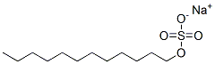
Omdat natriumlaurylsulfaat de sterke emulgator is, bepaalt deze stof het globale emulsietype van de crème.

Afvalverwerking
Cetylalcohol WGK 0
Witte was –
Natriumlaurylsulfaat WGK 2 (vervuilend)
Propyleenglycol WGK 1 (licht vervuilend)

Tips
- Een goede crème is blinkend en in dit geval ook wit. (Optisch zijn emulsies meestal ondoorschijnend en melkwit. Dit is het gevolg van een verschillend lichtbrekend vermogen van de twee fasen. Wanneer een lichtstraal overgaat van een minder naar een sterker lichtbrekend midden, wordt iedere keer een deel van het licht weerkaatst. In een emulsie herhaalt zich dit fenomeen, zodat spoedig alle invallend licht is weerkaatst en het preparaat ondoorschijnend wordt. Een goede emulsie is blinkend wit!)
- Aankoop van de grondstoffen gaat vlot via een apotheek
- Wil je het doordacht en praktisch werken van de leerlingen testen dan kan je de opgave van de bereidingswijze sterk inkorten door te vermelden dat in de getarreerde beker je witte was en cetylalcohol toevoegt. De andere grondstoffen gaan in de tweede beker.
- Wil je het inzicht van de leerlingen testen dan kan je enkel vermelden dat de lipofiele bestanddelen in de getarreerde beker moeten en de hydrofiele in de andere beker.
- Het emulsie-type kan je eenvoudig laten testen door het gedrag van een crème in water na te gaan. o/w-crèmes diffunderen indien men een kleine hoeveelheid van deze crème in een bekertje met water brengt. w/o-crèmes blijven als een compact hoopje crème in het water drijven.
- Onverenigbaarheden tussen een anionogene emulgator zoals natriumlaurylsulfaat en een kationogeen geneesmiddel kan je testen door de crème (of een deel ervan) te mengen met een kleine hoeveelheid chloorhexedine digluconaat.
- Chloorhexidine :
-wordt gebruikt voor desinfectie van de huid, slijmvliezen en wonden. Het heeft een bactericide en fungicide werking.
-enkele specialiteiten die chloorhexedine bevatten: Hibitane®, Corsodyl®, Hibidil®, Mefren®, ……
-structuur formule, systematische naam:
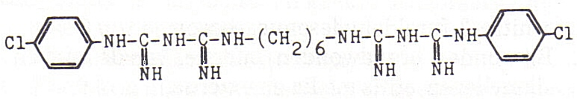
1,1’-hexamethyleen-bis[5-(4-chloor-fenyl)-biguanide

- Ander recept (handcrème):
R/ Cetylalcohol 15 g
Na laurylsulfaat 1,5 g
Glycerol 5 g
Water tot 100 g

- Micro-organismen groeien gemakkelijk in een O/W crème. De voorgaande formule bevat geen bewaarmiddel en de crème is dus maximaal 1 week houdbaar. Als bewaarmiddel kan je 0,1% sorbinezuur toevoegen.

Bereiding van een W/O-crème

Demonstratieproef of experiment voor leerlingen
Tweede en Derde Graad
Kan aansluiten bij leerstof over organische chemie
- alkanen – alcoholen en afgeleiden …
- polariteit van een stof
- elektrochemie
- oppervlaktespanning

Inleiding
We bereiden een crème (halfvaste emulsie) van het type water in olie. Water wordt onder vorm van fijne druppels verdeeld in vet. Bij deze bereiding wordt een sterke niet-ionogene lipofiele emulgator gebruikt.
R/ Arlacel C 1,80 g
Vaseline 16,2 g
Sorbinezuur 0,1 %
Water 11,97 g

Benodigdheden
- 1,80 g Arlacel C (= sorbitan sesquioleaat = span 83)
- 16,2 g Vaseline
- 12,0 ml gedestilleerd water (waarin 0,1% sorbinezuur is opgelost)
- beker
- weegpapiertje of horlogeglas
- mortier en stamper of een glazen plaat en twee spatels
- maatcilinder van 25 of 50 ml
- potje van 30 g

Veiligheid
GHS-normen: niet teruggevonden
Opmerking: in de apotheek worden de GHS-normen niet gevolgd – daar wordt een andere wetgeving gevolgd.

Uitvoering
Bereiding van de oplossing 0,1% sorbinezuur:
- Laat gedestilleerd water koken
- Los (mbv een magnetische roerder) sorbinezuur op
- Laat afgedekt afkoelen
Bereiding van de crème:
- Breng vaseline en Arlacel C in een mortier en meng
- Voeg zeer geleidelijk de sorbinezuur oplossing toe. Meng goed tussendoor.
- Vul af in een potje.

Chemische achtergrond
- Arlacel C: sterke niet-ionogene lipofiele emulgator – een partieel oleaatester van sorbitol en zijn mono- en dianhydriden
Gezien dit een lipofiele emulgator is, verkrijg je een w/o-crème.
- Vaseline: mengsel van koolwaterstoffen – vetfase
- Sorbinezuur: Gezien de geringe oplosbaarheid lossen we sorbinezuur op in kokend water. Sorbinezuur is vluchtig met waterdamp waardoor het in een gesloten vat moet oplost worden.

Afvalverwerking
Vaseline WGK 0
Arlacel WGK 1

Tips
-Een goede crème is blinkend en in dit geval ook wit. (Optisch zijn emulsies meestal ondoorschijnend en melkwit. Dit is het gevolg van een verschillend lichtbrekend vermogen van de twee fasen. Wanneer een lichtstraal overgaat van een minder naar een sterker lichtbrekend midden, wordt iedere keer een deel van het licht weerkaatst. In een emulsie herhaalt zich dit fenomeen, zodat spoedig alle invallend licht is weerkaatst en het preparaat ondoorschijnend wordt. Een goede emulsie is blinkend wit!)
-Aankoop van de grondstoffen gaat vlot via een apotheek.
-Het emulsie-type kan je eenvoudig laten testen door het gedrag van een crème in water na te gaan. o/w-crèmes diffunderen indien men een kleine hoeveelheid van deze crème in een bekertje met water brengt. w/o-crèmes blijven als een compact hoopje crème in het water drijven.
-Onverenigbaarheden tussen verschillende emulsietypes kunnen eenvoudig getest worden indien je de leerlingen hun crème laat mengen met een kleine hoeveelheid Liquor carbonis detergens (een hydroalcoholische oplossing van teer en saponinen)
-Liquor carbonis detergens:
-synoniemen: Saponine coaltar, Saponine koolteer
-samenstelling: Koolteer 1 deel, Quillaja tinctuur (bereiding uit Quillaja bast met alcohol, water) 4 delen.
Quillaja bast bevat saponinen, met een o/w-emulgerende werking.
-wordt gebruikt bij huidaandoeningen zoals eczeem, psoriasis, …

- Ander recept:
R/ Cetylalcohol 2,8 g
Wolvet 8 g
Vaseline 59,2 g
Water 30 g

W/O Emulgatoren

Arlacel / Span

Structuur
= afgeleiden van sorbitan, een monocyclisch ether, gevormd uit sorbitol.

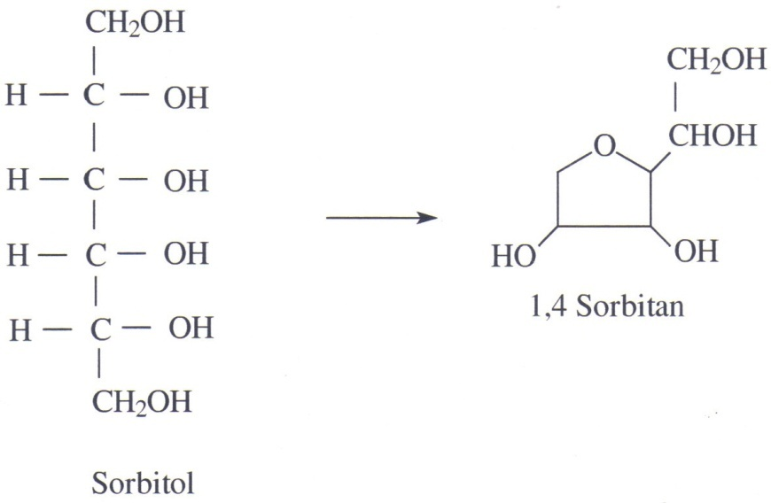

Door verestering van 1 of meerdere –OH groepen met vetzuren als stearinezuur,
palmitinezuur, oleïnezuur of laurinezuur ontstaan stoffen waarin de hydrofobe/lipofiele eigenschappen overwegen.

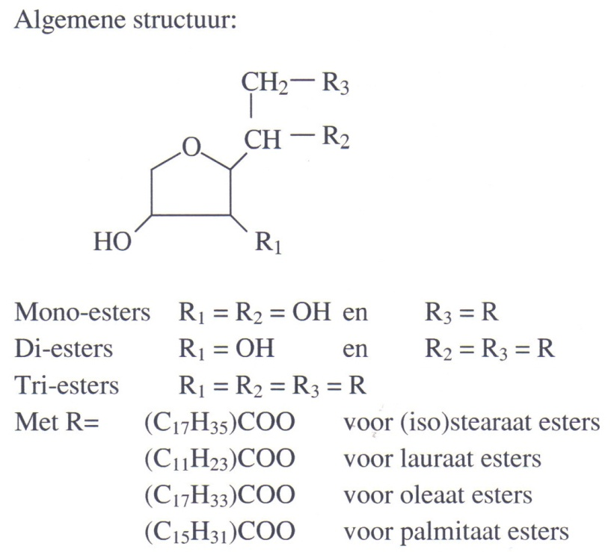

Reeksen

Arlacel | Span |  | HLB  (Hydro-lipofiele balans)
20 | 20 | sorbitanmonolauraat | 8,6
40 | 40 | sorbitanmonopalmitaat | 6,7
60 | 60 | sorbitanmonostearaat | 4,7
65 | 65 | sorbitantristearaat | 8,1
80 | 80 | sorbitanmonooleaat | 4,3
85 | 85 | sorbitanmtrioleaat | 1,8
C | 83 | sorbitansesquioleaat | 3,7

- vb: Arlacel 80, Span 80

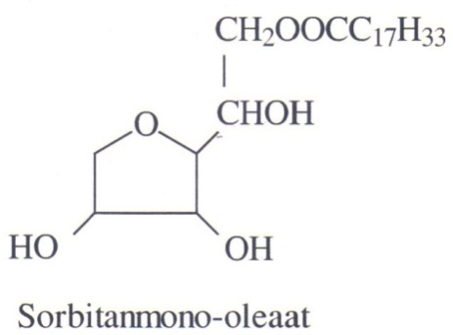

- vb: Arlacel C, Span 83, sorbitan sesquioleaat (sesqui = Latijn voor anderhalf),

= mengsel van mono- en di-esters van sorbitol en oleïnezuur

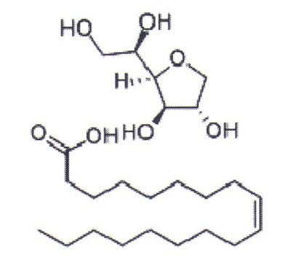

Voordelen:
-geen ioniseerbare groepen
-verenigbaar met andere emulgatoren
-bruikbaar over een groot pH gebied

BEREIDING VAN “PERDOLAN®”

SUPPOSITORIA OF ZETPILLEN

Demonstratieproef Tweede Graad
+ experiment voor geoefende leerlingen Derde Graad
Kan aansluiten bij leerstof over
- Smelten en stollen
- Opdoen van practicumervaring

Inleiding
Suppositoria zijn vaste geneesmiddelvormen voor inwendig gebruik die rectaal worden toegediend. Ze worden gebruikt voor personen met slikproblemen en voor kleine kinderen.
Dit practicum demonstreert de bereidingswijze van “Perdolan®” suppositoria in de apotheek. Het actieve product paracetamol kan bij leerling experimenten vervangen worden door een inactieve stof zoals lactose.
Als alternatief kunnen de leerlingen ook chocolade suppo’s bereiden.

Benodigdheden
Reagentia
- Paracetamol
- Suppobasis (Witepsol H15 of Novata B)
- Lactose
- Chocoladekorrels
Labomateriaal
- Een moule (metalen gietvorm of plastic strips)
- Een metalen gietkommetje
- Mortier en stamper (of beker en roerstaaf)
- Spatel
Weegschaal, verwarmplaat/warmwaterbad
De suppobasis en de plastic strips zijn te bekomen via de apotheek. Chocoladekorrels bij een chocolatier.

Veiligheid
PARACETAMOL
H 302-412: Schadelijk bij inslikken. Schadelijk voor in het water levende organismen, met langdurige gevolgen.
P 273-301+312: Voorkom lozing in het milieu. NA INSLIKKEN: bij onwel voelen een ANTIGIFCENTRUM of een arts raadplegen.

Uitvoering
In de officina worden suppositoria bereid door vast suppovet te smelten, vervolgens te mengen met het actieve bestanddeel waarna dit mengsel in een moule wordt gegoten, afkoelt en opnieuw stolt. De suppo’s worden dan verwijderd uit de gietvorm.
Bij het gieten in de moules gaat steeds een hoeveelheid vet verloren. Er wordt dan ook steeds een kleine overmaat bereid (10%). Indien 10 suppo’s gevraagd worden bereid je een mengsel voor 11 suppo’s. (Voor onervaren leerlingen kan een overmaat van 20% gebruikt worden.)
Als een actief bestanddeel wordt verwerkt in een suppo, dan neemt dit actief bestanddeel een bepaald volume in en verdringt eenzelfde volume suppobasis. De verdringingsfactor is de hoeveelheid suppobasis die verdrongen wordt door 1 g actief bestanddeel. Voor paracetamol is de verdringingsfactor 0,72. Eén gram paracetamol verdringt dus 0,72 g suppobasis.
Bereidingswijze voor 10 “Perdolan®” suppos’s voor kleuters (1-5 jaar ; 10-20 kg lichaamsgewicht ; elke suppo bevat 200 mg paracetamol)
*Berekeningen voor 11 suppo’s van 2 g (suppo’s vooraf te ijken)
- elke suppo bevat, indien onvermengd, 2 g suppobasis, 11 x 2 g = 22 g suppobasis af te wegen om de suppo’s enkel met suppovet te vullen
- elke suppo bevat echter 200 mg paracetamol, 11 x 200 mg = 2,2 g paracetamol af te wegen
- de verdringingsfactor bedraagt 0,72 2,2 g paracetamol zal 0,72 x 2,2 g = 1,584 g suppobasis verdringen
- om 10 suppo’s te bereiden weeg je dus 2,2 g paracetamol af en 22 g – 1,584 g = 20,416 g suppobasis
* De eigenlijke bereiding
- weeg de suppobasis en paracetamol af
- smelt 4/5 van de suppobasis (A) op een warmwaterbad (40° C) of verwarmplaat
- meng 1/5 van de suppobasis met de paracetamol (B) in de mortier
- meng B met A onder roeren
- laat gedeeltelijk afkoelen en vul de moule met het viskeuze mengsel
- laat afkoelen in de ijskast en verwijder het teveel aan suppobasis met een warme spatel
Lactose suppositoria
Lactose supposotoria hebben geen therapeutisch belang, maar zijn voor leerlingenproeven misschien meer aangewezen. De verdringingsfactor van lactose bedraagt 0,62. Verschillende hoeveelheden van lactose per supporeeks kunnen aangewend worden. De bereidingswijze is volledig analoog.
Chocoladesuppositoria
Enkel om het principe van smelten en stollen te illustreren kunnen chocoladesuppositoria gegoten worden. Hierbij warmt u de chocoladekorrels op tot 30 °C.

Afvalverwerking
De suppositoria kunnen via een apotheek met de vervallen geneesmiddelen afgevoerd worden.

Tips
- Vermijd om de suppobasis te veel op te warmen. Het stolproces wordt hierbij onnodig verlengd.
- Vermijd ten stelligste om de chocoladekorrels te veel op te warmen. De chocolade verandert van structuur en het normale stollingsproces wordt verstoord. De suppositoria zullen er ook niet appetijtelijk uitzien.

SYNTHESE VAN

ACETYLSALICYLZUUR (ASPIRINE)

Demonstratieproef + experiment voor geoefende leerlingen
Derde Graad
Kan aansluiten bij leerstof over
- Synthese van organische stoffen
- Estervorming
- (Her)Kristallisatie

Inleiding
Aspirine werd reeds voor het eerst door Bayer op de markt gebracht in 1899. Aspirine is één van de meest gebruikte geneesmiddelen tegen pijn en koorts. Meer recent wordt aspirine in lage doses gebruikt bij hart- en vaatziekten. Bij hoge doses is het dan weer ontstekingsremmend. Het grootste nadeel van aspirine is de grote maagbelasting.
Acetylsalicylzuur (aspirine) is de ester van salicylzuur en azijnzuur. Om de reactiesnelheid op te drijven wordt in de beschreven proef de aromatische hydroxylgroep van salicylzuur veresterd met het meer reactieve azijnzuuranhydride. Het ruwe product wordt gezuiverd door herkristallisatie.

Benodigdheden
Reagentia
- Salicylzuur
- Azijnzuuranhydride
- Geconcentreerd zwavelzuur
- Gedestilleerd water (ijswater)
Labomateriaal
- Erlenmeyer van 125 ml
- Gegradueerde pipet 5-10 ml met zuigpeer
- Druppelteller
- Roerstaaf
- Beker
- Driepikkel, ceran plaat en bunsenbrander
- Thermometer
- IJsbad
- Trechter + filtreerpapier
Weegschaal, zuurkast

Veiligheid
SALICYLZUUR
H 302-318: Schadelijk bij inslikken. Veroorzaakt ernstig oogletsel.
P 301+312-305+351+338: NA INSLIKKEN: bij onwel voelen een antigifcentrum of een arts raadplegen. BIJ CONTACT MET DE OGEN: voorzichtig spoelen met water gedurende enkele minuten. Indien mogelijk contactlenzen verwijderen. Blijven spoelen.
AZIJNZUURANHYDRIDE
H 226-332-302-314: Ontvlambare vloeistof en damp. Schadelijk bij inademing. Schadelijk bij inslikken. Veroorzaakt ernstige brandwonden en oogletsel.
P 280.1+3+7-301+330+331-305+351+338: Beschermende handschoenen en oogbescherming dragen en in afzuigkast werken. NA INSLIKKEN: de mond spoelen – GEEN braken opwekken. BIJ CONTACT MET DE OGEN: voorzichtig spoelen met water gedurende enkele minuten. Indien mogelijk contactlenzen verwijderen. Blijven spoelen.

Uitvoering

Synthese
- Weeg 2,8 gram salicylzuur af en breng over in een erlenmeyer van 125 ml
- Voeg in een zuurkast voorzichtig 6,0 ml azijnzuuranhydride toe en 5 druppels geconcentreerd zwavelzuur. Meng voorzichtig tot het salicylzuur zoveel mogelijk is opgelost.
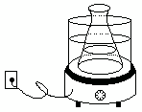
- Verwarm de erlenmeyer vervolgens onder regelmatig roeren in een warmwaterbad (50-60°C) gedurende 10-15 minuten. Doof de bunsenbrander! De temperatuur in de erlenmeyer bedraagt 45-50° C maar kan tijdens de licht exotherme reactie iets oplopen.
- Laat de erlenmeyer langzaam afkoelen tot het aspirine uitkristalliseert.
- Voeg voorzichtig 20 druppels ijswater toe (de overmaat azijnzuuranhydride wordt exotherm ontbonden en er kunnen zure dampen opstijgen.)
- Voeg dan 50 ml ijswater toe en maak grote brokken fijn met een glazen staaf.
- Laat het mengsel vijf minuten staan en koel de erlenmeyer daarna op je werkbank verder af in een ijsbad zodat de aspirine volledig uitkristalliseert.
- Filtreer het product op een getarreerde filter en was verschillende malen met kleine porties ijswater (2-3 ml).
- Laat het filtreerpapier met residu drogen in droogstoof bij 60°C gedurende 15 min en weeg. Bereken het rendement voor het onzuiver product.
Bewaar de gevormde kristallen eventueel voor latere testen.

Herkristallisatie
- Doe de onzuivere aspirine in een beker van 100 ml en voeg 30 ml warm water toe (≤ 80 °C)
- Los de ruwe aspirine volledig op en laat langzaam afkoelen.
- Plaats daarna terug in een ijsbad en filtreer na volledige afkoeling op een getarreerde filter, was tweemaal met ijswater, laat drogen en bepaal het rendement.
- Bewaar de gevormde kristallen eventueel voor latere testen.

Chemische achtergrond
Acetylsalicylzuur is een ester, die ontstaat uit reactie tussen salicylzuur en azijnzuuranhydride. De reactie verloopt traag waardoor we een katalysator nodig hebben. Een katalysator is een stof die de reactiesnelheid positief beïnvloedt. Voor de beschreven reactie gebruiken we zwavelzuur als katalysator.
In een eerste stap wordt azijnzuuranhydride geprotoneerd. Het vrije elektronenpaar van de hydroxylgroep van salicylzuur valt dan aan op het positief geladen C-atoom van azijnzuuranhydride. Na afsplitsing van azijnzuur en deprotonatie ontstaat acetylsalicylzuur.

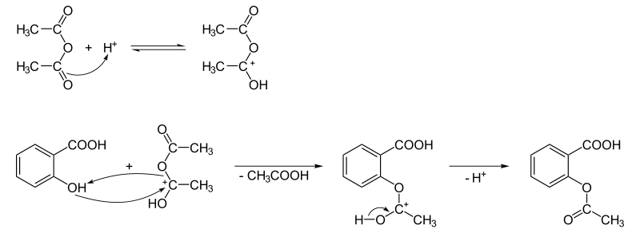

Bij de reactie ontstaat dus niet enkel acetylsalicylzuur maar ook azijnzuur. Om puur acetylsalicylzuur te verkrijgen moet de katalysator, het gevormde azijnzuur en de overmaat azijnzuuranhydride uit de oplossing verwijderd worden. Dit is eenvoudig omdat acetylsalicylzuur slecht oplost in water en de andere stoffen vrij goed. Na afkoeling (en dus verminderde oplosbaarheid) kristalliseert bijgevolg vooral acetylsalicylzuur. Toch nemen ook andere moleculen deel aan het kristallisatieproces.
Daarom wordt na filtratie het gedroogde ruwe product opnieuw opgelost in warm water. Na afkoeling blijven de meeste ongewenste stoffen opgelost maar aspirine niet (herkristallisatie). Na filtratie blijft voornamelijk aspirine over.

Afvalverwerking
Salicylzuur WGK 1
Azijnzuuranhydride WGK 1
Azijnzuur WGK 1
De oplossingen mogen na verdunnen via de gootsteen verwijderd worden. Het gevormde acetylsalicylzuur kan via een apotheek met de vervallen geneesmiddelen afgevoerd worden.

Tips
- Synthese: Vermijd tijdens het roeren om de erlenmeyer uit het warmwaterbad te halen, anders kan acetylsalicylzuur reeds uitkristalliseren en bekom je voor het beëindigen van de reactie reeds een vast product.
- Synthese: Als zich tijdens het afkoelen een olie afscheidt, wordt de kristallisatie geïnduceerd door aan de wand van de erlenmeyer te krabben met een roerstaafje.
- Synthese: Gebruik voor de filtratie voldoende grote filters met niet al te kleine poriën, anders neemt de filtratie veel te veel tijd in beslag. Je kan natuurlijk ook onder vacuüm filtreren met een Büchner-filter.
- Herkristallisatie: Bij te hoge temperaturen (> 80 °C) vormt aspirine een olie die organische onzuiverheden uit het water oplost. In dat geval zal het moeilijk zijn de aspirine in water terug op te lossen. Indien de aspirine niet oplost in 30 ml water, voegen we extra water toe via een druppelteller (tot maximum 40 ml afhankelijk van uw rendement). Laat het mengsel 2-4 minuten opwarmen (maximaal 80°C) tussen elke toevoeging om de vaste stof de tijd te geven om op te lossen.

Bereiding van methylsalicylaat

Demonstratieproef + experiment voor geoefende leerling
Derde Graad
Kan aansluiten bij leerstof over
- verestering

Inleiding
Methylsalicylaat wordt bereid door salicylzuur met een overmaat methanol te veresteren in aanwezigheid van zwavelzuur als katalysator. Salicylzuur bevat naast een aromatische hydroxylgroep ook een carboxylgroep die kan veresterd worden.

Methylsalicylaat (wintergroenolie) komt ook voor in bepaalde planten. Bijvoorbeeld Gaultheria procumbens bevat er heel veel van. De etherische olie die uit deze plant gewonnen wordt, bevat tot 98 % methylsalicylaat.
Methylsalicylaat wordt gebruikt voor de behandeling van allerlei spierpijnen en reumatische pijnen. Het is ook aanwezig in vb. reflexspray (kwalitatieve en kwantitatieve samenstelling).
1 ml oplossing bevat 27 mg methylsalicylaat, 67 mg terpentijnolie, 40 mg kamfer en 40 mg menthol.

Benodigdheden
- Reagentia
- salicylzuur
- methanol
- geconcentreerd zwavelzuur
- Materiaal
- beker met water als warmwaterbad
- proefbuis
- maatcilinder 10 ml
- pasteurpipet
- horlogeglas en spatel
- poedertrechter
- elektrische verwarmplaat
- balans

Veiligheid

Gevaareigenschappen reagentia
Reagentia | Gevaarsymbool | H-zinnen | P zinnen | WGK
salicylzuur |  | H 302-318 | P 301+312-305+351+338 | 1
methanol |  | H 225-331-311-301-370 | P 210-233-280.1+3+7-301+310-302+352 | 1
zwavelzuur |  | H 314 | P 280.1+3-301+330+331-305+351+338 | 1
methylsalicylaat |  | H 302 | P 301+312 | 1

Risico’s verbonden aan experiment
- Toevoegen van zwavelzuur (let op voor morsen en brandwonden)
- Verbranden aan elektrische verwarmplaat

Uitvoering
Weeg 1 gram salicylzuur af op een horlogeglas en breng dit over in een droge proefbuis met behulp van een poedertrechter.
Meet vervolgens 5 ml methanol af met behulp van een maatcilinder en breng dit eveneens in de proefbuis. Voeg hieraan 3 druppels geconcentreerd zwavelzuur met behulp van een pasteurpipet. Schud voorzichtig met de proefbuis om een volledige menging van de componenten te bekomen.
Het mengsel wordt nu gedurende vijftien minuten verwarmd in een warmwaterbad.

Chemische achtergrond
Verestering met carbonzuren: mechanisme
- Protonering van het dubbel gebonden O-atoom
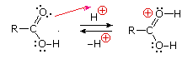
- Additie van het nucleofiel alcohol op het C-atoom
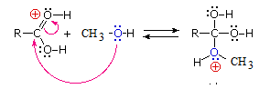
- Proton transfer
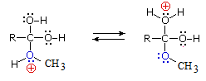
- Eliminatie van water gevolgd door deprotonering
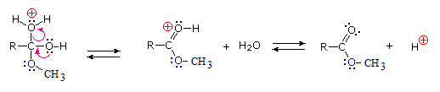
Bron http://www2.chemistry.msu.edu/faculty/reusch/VirtTxtJml/crbacid1.htm#crbacd6

Afvalverwerking
De inzameling van vloeibare oplossingen is gebaseerd op het gebruik van WGK-codes (Water Gevaren Klasse). Elk product heeft een WGK-code. Deze codes stellen het volgende voor:
WGK = 0: onschadelijk
WGK = l: gematigd schadelijk
WGK = 2: schadelijk
WGK = 3: zeer schadelijk
WGK = 3*: nog geen gegevens bekend

Als algemene richtlijn voor afvalproducten geldt het volgende:
WGK = 0: te verwijderen via de gootsteen
WGK = l < 0,5 mol/l: te verwijderen via de gootsteen
WGK = 2 < 20 mg/l: te verwijderen via de gootsteen
WGK = 3: steeds in te zamelen
WGK = 3*: steeds in te zamelen

Alle inzamelrecipiënten voor vloeibare laboratoriumafvalstoffen zijn voorzien van en van een kleurencode.
- WIT zure waterige afvalstoffen
- ZWART neutrale en basische waterige afvalstoffen
- GROEN gehalogeneerde solventen
- GEEL niet-gehalogeneerde solventen
- BLAUW kwikhoudende afvalstoffen

Bruisballen

Demonstratieproef + experiment voor geoefende leerling
Tweede en derde graad
Kan aansluiten bij leerstof over
- Chemische reacties met gasvorming (tweede graad)
- Botsingstheorie als verklaring voor reactiesnelheid (derde graad)

Inleiding
Bruisballen worden gebruikt om etherische oliën en eventueel verzorgende stoffen in het bad te verspreiden. Een bruisbal bestaat hoofdzakelijk uit citroenzuur en natriumwaterstofcarbonaat wat verantwoordelijk is voor het "bruisen". Magnesiumsulfaat wordt toegevoegd om de bruisbal een glinsterend effect te geven. De etherische oliën zorgen voor de geur. Soms zijn ook kleurstoffen aanwezig die het badwater een kleurtje geven.
Natriumwaterstofcarbonaat reageert met zure oplossingen met vorming van koolstofdioxide. Door deze gasvorming wordt het bruisend effect verkregen. In contact met water lost de bruisbal op en krijgt men volgende reactie.
H₃C₆H₅0₇(aq) + 3 NaHC0₃(aq) → 3 Na⁺ (aq) + 3 H₂0(I) + 3 CO₂(g) + C₆H₅0₇³⁻ (aq)
citroenzuur natriumwaterstofcarbonaat
Citroenzuur is een zwak driewaardig zuur. Het kan dus drie H⁺-ionen afsplitsen en zal reageren met natriumwaterstofcarbonaat met vorming van CO₂.
Een bruistablet, bv. aspirine bruis, bevat ook natriumwaterstofcarbonaatcarbonaat en een zuur. Door de bruistablet in water te brengen start de bruisreactie. Door deze reactie wordt het geneesmiddel, de actieve stof acetylsalicylzuur, beter verdeeld in het water.
In dit practicum gaan we zelf bruisballen maken. Vervolgens kan ook bepaald worden hoeveel CO₂ tijdens de reactie vrijkomt en hoe snel dat gebeurt. Er kan vergeleken worden of de zelfgemaakte bruisballen minder of meer bruisen dan gekochte bruisballen.
Het principe van de meeting is gebaseerd op het feit dat door de reactie van de bruisbal met water CO₂ geproduceerd wordt. Dit CO₂ verdwijnt in de lucht en dus uit de oplossing. De massa van het systeem neemt dus af en dat is een maat voor de snelheid waarmee CO₂ wordt gevormd.

Benodigdheden
- Reagentia
- natriumwaterstofcarbonaat
- citroenzuur
- magnesiumsulfaat heptahydraat
- maïszetmeel
- borax
- arachideolie
- demiwater
- eventueel kleur- (voedingsadditieven) en geurstoffen (rozenwater, essentiële oliën van lavendel, eucalyptus, vanille…
- Materiaal
- maatbeker van 1 liter
- maatcilinder van 10 ml
- vorm/mal waarin de bruisbal kan worden samengeperst
- balans afleesbaar tot op 0,1 g
- horlogeglas en spatel
- erlenmeyer (50 ml)
- stopwatch
- wattenprop

Veiligheid

Gevaareigenschappen

Reagentia | Gevaarsymbool | H-zinnen | P zinnen | WGK
natriumwaterstofcarbonaat |  |  |  | 1
citroenzuur |  | H 319 | P 305+351+338 | 1
magnesiumsulfaat heptahydraat |  |  |  | 1
borax |  | H 360FD | P 201-308+313 | 1

Risico’s verbonden aan experiment
Draag handschoenen tijdens het kneden van het mengsel.

Uitvoering

Bruisballen maken
- Weeg de ingrediënten af en breng ze in een beker van 1 liter
40 g natriumwaterstofcarbonaat (NaHC0₃)
18 g citroenzuur (C₆H₈0₇)
13 g magnesiumsulfaat heptahydraat (MgS0₄.7H₂0)
11,5 g maïszetmeel (C₆H₁₀0₅)
1 spatelpuntje borax (Na₂B₄0₇)
Maak dit mengsel zeer fijn en meng zodat alle klonters verdwijnen. Dat is nodig om de bruisbal mooi te laten opbruisen.

- Breng 7ml arachideolie tezamen met 0, 8 ml water en een paar druppels geurolie in een maatcilinder van 10 ml. Om een kleur aan de bruisballen te geven kan je 2 druppels voedingskleurstof aan de oplossing toevoegen.

- Voeg deze oplossing druppelsgewijs toe aan de beker. Hierbij wordt het droge mengsel in de beker voortdurend gekneed met de handen. Draag bij het kneden handschoenen. Voeg niet teveel van de oplossing aan het poedermengsel toe; dit om het starten van de reactie te vermijden! Uiteindelijk wordt het mengsel kleverig. Als de bruisbal niet vochtig genoeg is, druppel er dan nog voorzichtig wat olie bij. Als de bruisbal iets te nat is, droog het dan met wat keukenpapier. Wanneer een vaste vorm ontstaat door het mengsel samen te knijpen, is er voldoende olie aanwezig.

- Breng het mengsel over in vormpjes. Duw het mengsel zeer hard in de vormpjes. Na enkele minuten is het reeds mogelijk de bruisbal uit de vormpjes te halen. Indien dat niet het geval is, wordt er gewacht tot de bruisballen verder zijn uitgehard.

Kinetiek experiment
- Weeg ca. 20 g van de bruisbal af in een erlenmeyer van 50 ml
- Zet de balans op nul
- Voeg 25 ml water aan de erlenmeyer toe, doe de wattenprop er op en plaats het geheel op de balans, en dit alles zo snel mogelijk.
- Start de stopwatch.
- Noteer de gewichtsafname als functie van de tijd (vb. noteer de tijd nodig om telkens een afname van 0,1 g te bekomen).

Je kan het experiment ook uitvoeren met warm water en nagaan wat de invloed van de temperatuur is.

Chemische achtergrond

Botsingstheorie als verklaring voor reactiesnelheid
De reactiekinetiek bestudeert de snelheid waarmee een chemische reactie verloopt, m.a.w. hoe snel een bepaalde stof in een reactie ontstaat of verdwijnt.
Beschouw volgende reactie:

A₂ + B₂ → 2 AB

Terwijl de reactie doorgaat, zullen de concentraties van A₂ en B₂ afnemen, terwijl de concentratie van AB zal toenemen. De reactiesnelheid geeft aan hoe snel de concentratieveranderingen plaatsgrijpen i.f.v. de tijd.
De reactiesnelheid tussen A₂ en B₂ kan weergegeven worden als de toename van de AB concentratie binnen een gegeven tijdsinterval. Dit kan voorgesteld worden als:

v_{AB} = =
v_{AB} is de snelheid waarmee AB gevormd wordt.
Als de concentratie van AB uitgedrukt wordt in mol/l en tijd in s, dan is de eenheid van de reactiesnelheid mol/l.s
Anderzijds kan de snelheid van de reactie ook gemeten worden als de afname van de A₂ of/en B₂ concentratie binnen hetzelfde tijdsinterval.

V_{A2} =

V_{B2} =

Aangezien de [A₂] en [B₂] zullen verminderen, zullen ∆[A₂] en ∆[B₂] negatief zijn. Daarom wordt een negatief teken in de vergelijking ingevoerd zodat v altijd positief blijft.
In figuur 1 worden de concentratieveranderingen voor A₂, B₂ en AB weergegeven in functie van de reactietijd. De A₂ en B₂ concentraties worden bij de start gelijk verondersteld. Uit de figuur blijkt dat de concentratieveranderingen kleiner worden naarmate de reactie vordert.
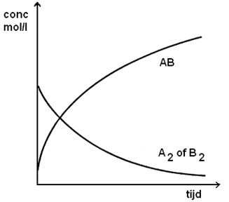
Figuur 1 Concentratieveranderingen voor A₂, B₂ en AB in functie van de reactietijd.
Naarmate de concentraties van A₂ en B₂ dalen zal ook de reactiesnelheid afnemen. De reactiesnelheid voor een bepaalde reactie is dus geen constante en zal dus gedurende de reactie geleidelijk aan afnemen, totdat ze nul wordt.

Dit kan verklaard worden door de botsingtheorie.
Volgens de botsingstheorie zullen moleculen en/of atomen slechts kunnen reageren als ze met elkaar botsen. De snelheid waarmee de reactie verloopt is evenredig met het aantal botsingen per tijds- en volume-eenheid (= z) tussen twee moleculen. Het botsingsgetal is echter zeer groot.
In praktijk zal slechts een heel klein deel van de botsingen (= f. z) gebeuren met voldoende energie. Dit noemen we effectieve botsingen. Alle atomen (of moleculen) bezitten immers niet dezelfde kinetische energie. Botsingen tussen traag bewegende moleculen leveren onvoldoende energie om een reactie te laten doorgaan. De minimale energie nodig opdat een botsing effectief zou zijn heet de activeringsenergie E_{a}.
Daarbij komt meestal nog een derde factor nl. botsingen tussen moleculen moeten dikwijls gebeuren in bepaalde voorkeursrichtingen.
Rekening houdend met deze factoren komen we tot volgende uitdrukking voor de
reactiesnelheid:
v = p .f .z waarin p = waarschijnlijkheid dat de botsende moleculen de juiste
oriëntatie bezitten
f = fractie van de moleculen die voldoende energie bezitten voor een effectieve botsing
z = botsingsgetal.
Als we kijken naar fig 1 kunnen we het verloop in functie van de tijd als volgt verklaren:
In het begin van de reacties is de concentratie aan A₂ en B₂ groot. Bijgevolg is ook het aantal effectieve botsingen groot en krijgt men een snelle vorming van AB. Naarmate de concentraties van A₂ en B₂ dalen zal ook het aantal effectieve botsingen dalen en gebeurt de vorming van AB minder snel.

Afvalverwerking
De inzameling van vloeibare oplossingen is gebaseerd op het gebruik van WGK-codes (Water Gevaren Klasse). Elk product heeft een WGK-code. Deze codes stellen het volgende voor:
WGK = 0: onschadelijk
WGK = l: gematigd schadelijk
WGK = 2: schadelijk
WGK = 3: zeer schadelijk
WGK = 3*: nog geen gegevens bekend

Als algemene richtlijn voor afvalproducten geldt het volgende:
WGK = 0: te verwijderen via de gootsteen
WGK = l < 0,5 mol/l: te verwijderen via de gootsteen
WGK = 2 < 20 mg/l: te verwijderen via de gootsteen
WGK = 3: steeds in te zamelen
WGK = 3*: steeds in te zamelen

Alle inzamelrecipiënten voor vloeibare laboratoriumafvalstoffen zijn voorzien van een kleurencode.
- WIT zure waterige afvalstoffen
- ZWART neutrale en basische waterige afvalstoffen
- GROEN gehalogeneerde solventen
- GEEL niet-gehalogeneerde solventen
- BLAUW kwikhoudende afvalstoffen

Tips
Voorbeeld berekening: aangekochte bruistablet (Yves Rocher 20g)

tijd (s) | massa (g) | afname (g) | CO₂ productie (mmol)  (M = 44g/mol )
 | 75,9
73 | 75,8 | 0,1 | 2,27
93 | 75,7 | 0,2 | 4,55
119 | 75,6 | 0,3 | 6,82
146 | 75,5 | 0,4 | 9,09
176 | ,,,, | 0,5 | 11,36
212 | ,,,, | 0,6 | 13,64
250 | ,,,, | 0,7 | 15,91
296 | ,,,, | 0,8 | 18,18
346 | ,,,, | 0,9 | 20,45
401 | ,,,, | 1,0 | 22,73
465 | ,,,, | 1,1 | 25,00
533 | ,,,, | 1,2 | 27,27
670 | ,,,, | 1,3 | 29,55
786 | ,,,, | 1,4 | 31,82
900 | ,,,, | 1,5 | 34,09

Bron
http://www.theperfumereport.com/private/bath_bomb_fastguide.pdf
http://www.artesis.be/onderzoek/upload/docs/Zepen_maken_de_vrouw_Nota.pdf

De weg van een geneesmiddel in het lichaam

Theorieles + Quiz
Derde Graad
Kan aansluiten bij leerstof over
- Anatomie en fysiologie van de mens
- Drugs en genotsmiddelen (VOET S12-C8)
- Chemische reacties in het lichaam

Inleiding
Vroeg of laat hebben we allemaal wel eens een geneesmiddel nodig: voor hoofdpijn, een verkoudheid of een spierletsel, of erger, voor kanker of een andere levensbedreigende ziekte. Vaak nemen we een tablet (‘pilletje’) in zonder er verder over na te denken.
Tijd dus om eens in te zoomen op deze tablet, die de geneesmiddelmolecule bevat: wat gebeurt ermee in het lichaam? Enerzijds zal de molecule een effect veroorzaken in bepaalde organen, anderzijds zal het lichaam ook bepaalde ingrepen doen om deze lichaamsvreemde molecule weer kwijt te geraken…
We bespreken beide processen aan de hand van het voorbeeld van pseudo-efedrine, het actief bestanddeel van vele geneesmiddelen tegen neusverkoudheid en hooikoorts.

Farmacodynamiek: De werking van een geneesmiddel in het lichaam
Eens een geneesmiddel in het lichaam is terechtgekomen verwachten we dat het ook daadwerkelijk aan de slag gaat. Het geneesmiddel kan een effect veroorzaken dat men verwacht: de ‘werking’ van het geneesmiddel, het kan echter ook een effect hebben dat men niet verwacht of wenst en dan is er sprake van ‘bijwerkingen, nevenwerkingen of ongewenste neveneffecten’.
De werking (en de bijwerking) van een geneesmiddel berust op de moleculaire interactie van de werkzame stof en zijn specifieke aangrijpingspunten in het lichaam. Door deze interactie treden biochemische en fysiologische effecten op.
Vele geneesmiddelen werken in op het autonoom zenuwstelsel, zo ook pseudo-efedrine.
Pseudo-efedrine is een geneesmiddel met een directe en indirecte sympaticomimetische werking op de adrenerge receptoren van het autonoom zenuwstelsel.

Het autonoom zenuwstelsel
Het autonoom zenuwstelsel staat niet onder invloed van onze wil, het werkt volledig zelfstandig. Het zorgt voor de samenwerking tussen de organen en het zorgt er eveneens voor dat hun werking is aangepast aan de behoeften van het lichaam. De hartspier, klieren, de gladde spieren in de bloedvaten, het spijsverteringsstelsel, de bronchiën, de oogspieren en het urogenitaal stelsel worden bezenuwd door het autonoom zenuwstelsel.
Het autonoom zenuwstelsel bestaat uit twee grote onderdelen: het orthosympatische (of kortweg ‘sympatische’) zenuwstelsel en het parasympatische zenuwstelsel. De meeste organen worden door beide delen bezenuwd maar het effect van beide zenuwstelsels op de organen is tegengesteld.
De orthosympaticus wordt gestimuleerd bij een lichamelijke inspanning maar ook bij angst, stress, paniek- en vluchtreacties. Bij stimulatie van de orthosympaticus zal de bloeddruk en de hartslag stijgen, de ademfrequentie toenemen en de bronchiën en de pupillen verwijden. Ook de spijsvertering zal trager werken zodat het bloed en de energie die hiervoor normaal nodig zijn kunnen gebruikt worden voor de actieve spieren. De zweetkliertjes gaan meer zweet afscheiden en de bloedvaten gaan vernauwen.
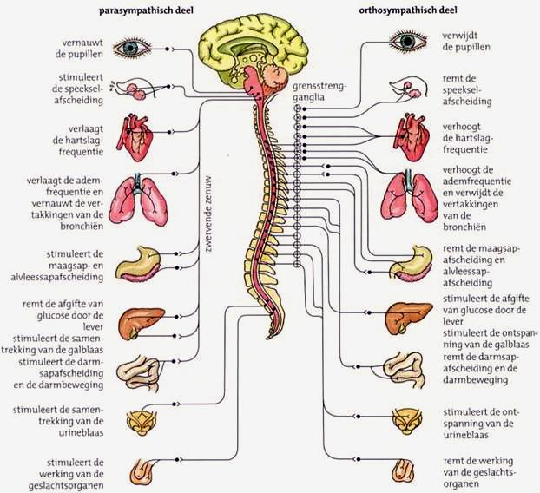
De parasympaticus heeft een regulerende functie en hangt samen met ontspanning en herstel na vermoeidheid of ziekte. Bij stimulatie van de parasympaticus zal de bloeddruk en de hartslag dalen, de ademfrequentie afnemen en de bronchiën en de pupillen vernauwen. De spijsvertering wordt bevorderd en de bloedvaten gaan verwijden.
Orthosympaticus
Parasympaticus
Figuur 1: autonoom zenuwstelsel

Adrenerge receptoren
De overdracht van prikkels gebeurt in het autonoom zenuwstelsel langs chemische weg, meer bepaald door neurotransmitters.
In de orthosympatische eindvezel, dus ter hoogte van de overgang tussen zenuw en orgaan, zijn de chemische neurotransmitters adrenaline en vooral noradrenaline. Deze neurotransmitters zullen aan de buitenkant van het orgaan binden op specifieke receptoren en deze binding zal resulteren in een fysiologische respons van het orgaan. De receptoren van de sympaticus worden de adrenerge receptoren genoemd.
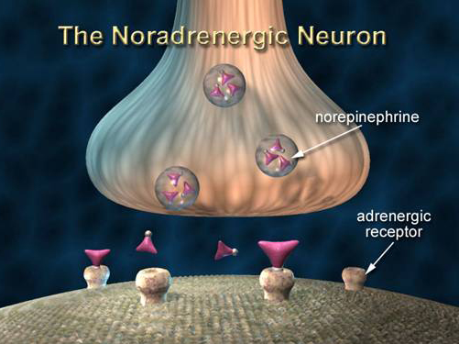
Adrenerge receptoren zijn van het α-type (α₁ of α₂) of van het β-type (β₁ of β₂).
De meeste organen bezitten zowel de α- als β-receptoren maar we kunnen toch een indeling maken naar voorkomen van deze receptoren.
- α₁- en α₂-receptoren liggen voornamelijk ter hoogte van de bloedvaten
- β1-receptoren liggen vooral ter hoogte van het hart
- β2-receptoren liggen vooral ter hoogte van de gladde spieren van de longen
Figuur 2: Noradrenaline, ook norepinefrine genoemd , wordt vrijgesteld uit het noradrenerge neuron, en werkt in op de adrenerge receptor

Zowel adrenaline als noradrenaline prikkelen de α- als de β-receptoren, maar adrenaline prikkelt meer specifiek de β-receptoren terwijl noradrenaline meer specifiek de α-receptoren prikkelt.

De werking van een geneesmiddel is afhankelijk van de α- of β-selectiviteit van de actieve stof. Zo zullen sommige geneesmiddelen een grotere affiniteit hebben voor de α-receptoren en aldus vooral een effect hebben op de bloedvaten, andere hebben meer affiniteit voor de β₁- receptoren en dus vooral een effect hebben op het hart.

Een agonist of ‘mimeticum’ van de orthosympaticus is een geneesmiddel dat dezelfde werking zal uitlokken op een orgaan als (nor)adrenaline.
Een antagonist, ook ’lyticum’ of ‘blokker’ genoemd, van de sympaticus is een geneesmiddel dat de natuurlijke werking van (nor)adrenaline zal blokkeren. Meestal plaatst het zich op een receptor en belet zo dat de (nor)adrenaline op de receptor kan binden.

Vele geneesmiddelen werken door inwerking op receptoren, als agonist of antagonist.
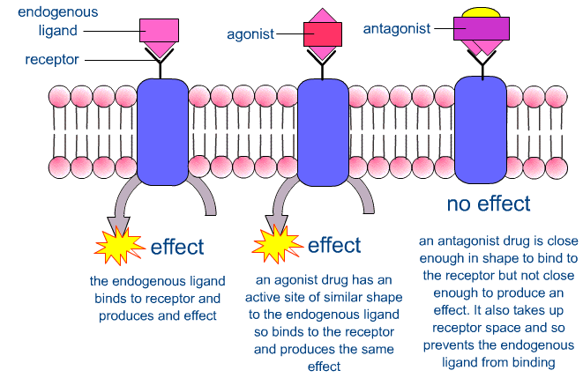
Figuur 3: Schematische voorstelling van de interactie met de receptor van een endogene ligand, zoals adrenaline, een agonist, zoals pseudo-efedrine en een antagonist.

Werking van pseudo-efedrine
Pseudo-efedrine heeft zowel een (zwakke) directe als indirecte sympaticomimetische werking.
Het zal dus enerzijds zelf de adrenerge receptoren stimuleren en aldus een respons van het orgaan uitlokken. Anderzijds zal het de vrijzetting van (nor)adrenaline uit de zenuwuiteinden stimuleren waardoor er een grotere binding zal zijn van (nor)adrenaline op de adrenerge receptoren met een respons van het orgaan tot gevolg.
Pseudo-efedrine wordt vooral gebruikt omwille van zijn decongestieve eigenschappen. Het gaat dus de zwelling ter hoogte van (neus)slijmvliezen en sinussen tegen ten gevolge van zijn inwerking op de α-receptoren. Pseudo-efedrine stimuleert namelijk de α-receptoren ter hoogte van de gladde spieren van de bloedvaten wat een vasoconstrictie (vaatvernauwing) tot gevolg heeft. Hierdoor ontstaat er een vermindering van de vochtopstapeling ter hoogte van deze slijmvliezen en zo een ontzwellende werking.

Bijwerkingen van pseudo-efedrine
Een veel voorkomende nevenwerking van vasoconstrictoren, zoals pseudo-efedrine, is hypertensie of hoge bloeddruk. Er treedt ook vasoconstrictie op in de irisspier met verwijding van de oogpupil tot gevolg.

Sympaticomimetica bezitten centraal stimulerende eigenschappen waardoor deze geneesmiddelen aanleiding kunnen geven tot slapeloosheid, rusteloosheid, hallucinaties en convulsies.

Ook al heeft pseudo-efedrine een hogere affiniteit voor de α-receptoren toch zal het ook op de β-receptoren inwerken en kan het de hartslag verhogen.

Farmacokinetiek: Het lot van een geneesmiddel in het lichaam
Bij inname van een geneesmiddel via de mond (‘oraal’) zullen de ingenomen stoffen via mond, slokdarm en maag uiteindelijk de dunne darm bereiken. Daar worden de actieve stoffen meestal geresorbeerd d.w.z. opgenomen via talrijke haarvaten in het darmslijmvlies.
Uitzonderlijk (zoals bij darmantiseptica, actieve kool, contrastmiddelen voor de maag, ...) zullen stoffen onveranderd het lichaam verlaten samen met de feces.
Wordt het geneesmiddel wel geresorbeerd dan komt het via de leverpoortader in de lever terecht waar, in de meeste gevallen, metabolisatie optreedt. Metabolisatie of biotransformatie wil zeggen dat het geneesmiddel enzymatisch wordt omgezet in andere stoffen die men metabolieten noemt. Deze metabolieten kunnen meer werkzaam, onwerkzaam of minder werkzaam zijn dan het ingenomen geneesmiddel. In sommige gevallen ontstaan door metabolisatie toxische stoffen.

In het geval van pseudo-efedrine gebeurt er in de lever een N-demethylatie tot norpseudo-efedrine, een actieve metaboliet.
Pseudo-efedrine |  | Norpseudo-efedrine

Kenmerkend voor alle oraal ingenomen geneesmiddelen is, dat ze onmiddellijk na de resorptie, in de lever terecht komen waar ze al dan niet gemetaboliseerd worden. We noemen dit fenomeen het first-pass effect. Pas na deze eerste passage door de lever komt het geneesmiddel en/of zijn metabolieten in het bloed terecht en zal zo verdeeld worden over alle organen en weefsels, dit noemt men distributie. Het geneesmiddel kan zijn werking uitoefenen, of ongewenste effecten veroorzaken. Door het first-pass effect komt soms slechts een zeer klein gedeelte van het oorspronkelijk geneesmiddel in de bloedbaan terecht.
Bij andere toedieningswegen (bijvoorbeeld injectie) wordt het first-pass effect vermeden. Hier bereikt het geneesmiddel onmiddellijk de algemene bloedsomloop. Het zal dus minder door de lever worden gemetaboliseerd.
Men merkt onmiddellijk de belangrijke rol van de lever. Een slechte werking van de lever (bv. bij baby’s is de enzymactiviteit nog niet honderd procent in orde, bij personen die aan een alcohol verslaving lijden, ...) kan dus als gevolg hebben dat het geneesmiddel onvoldoende of juist te sterk werkt. In het laatste geval kan er eventueel een intoxicatie optreden.
Het geneesmiddel en zijn metabolieten zullen uiteindelijk het lichaam ook verlaten, door excretie.
Meestal gebeurt dit door uitscheiding via de nieren in de urine.
Bepaalde stoffen, die niet door de lever worden doorgelaten, verlaten het lichaam via de galblaas en het darmstelsel; zij komen dan in de feces terecht .
Minder gebruikelijke uitscheidingswegen zijn de longen (voor gasvormige metabolieten), speeksel- , traan- en zweetklieren en de galblaas.
Ook via moedermelk kunnen geneesmiddelen uitgescheiden worden. Dit kan tijdens borstvoeding problemen opleveren.

Een andere mogelijkheid is lokale toediening van deze molecule, bijvoorbeeld via neusdruppels. De werking is dan van kortere duur, maar er is minder kans op nevenwerkingen.

Uitbreiding: Toepassingen en lestips

Catecholaminestructuur
Noradrenaline en adrenaline hebben een catecholaminestructuur, hun structuurformule bezit dus een catechol-ring en een aminegroep.

Figuur 4: catechol | Figuur 5: noradrenaline | Figuur 6: adrenaline
Deze catecholaminestructuur is geen vereiste voor geneesmiddelen die inwerken op de orthosympaticus. De β-fenylethylaminestructuur is reeds actief, met andere woorden het bindt reeds op de adrenerge receptoren.

Figuur 7: fenylethylamine

Stereochemie
Pseudo-efedrine is het diastereomeer van efedrine.

 | spiegel |  |  |  | spiegel
(-)Efedrine |  | (+)Efedrine |  | (+)Pseudo-efedrine |  | (-)Pseudo-efedrine
1-(R), 2-(S) |  | 1-(S), 2-(R) |  | 1-(S), 2-(S) |  | 1-(R), 2-(R)
Efedrine enantiomeren |  |  |  | Pseudo-efedrine enantiomeren
Figuur 8: diastereomeren

Voor vele farmaceutische moleculen is isomerie belangrijk. Vaak is het racemisch mengsel minder specifiek werkzaam, met meer nevenwerkingen. Bijvoorbeeld cetirizine in Zyrtec® is het racemisch mengsel; het nieuwere geneesmiddel Xyzall® bevat het linksdraaiende isomeer levocetirizine. Beiden zijn geneesmiddelen tegen allergie, maar het linksdraaiende isomeer werkt specifieker en veroorzaakt dus minder nevenwerkingen (zoals slaperigheid).
Bij het beruchte thalidomide zou het rechtsdraaiende isomeer veilig zijn en is enkel de linksdraaiende vorm verantwoordelijk voor de teratogene werking!

Link met drugs – amfetamines
Amfetamine bezit ook de β-fenylethylaminestructuur en heeft een sympaticomimetische werking.
De structuur van amfetamine bezit een paar verschillen met de structuur van noradrenaline die de activiteit van amfetamine verklaren.
- Er is geen fenolische hydroxylgroep aanwezig waardoor de molecule beter doordringt in het centraal zenuwstelsel en daardoor sterker centraal stimulerend is.
- De hydroxylgroep op het β-koolstofatoom is ook afwezig, dit maakt de verbinding minder polair en dus beter doordringbaar in het centraal zenuwstelsel.
- Op het α-koolstofatoom is een methylgroep aanwezig, deze verhindert de afbraak door het monoamineoxidase (MAO) waardoor de verbinding peroraal meer actief is.

Figuur 9: amfetamine
Amfetamine doet de vermoeidheid verdwijnen, doch dit verandert niets aan de nood aan rust, met andere woorden het regelmatig gebruik kan tot ernstige uitputtingsverschijnselen leiden. Amfetamine vermindert ook de eetlust.

Speed en XTC zijn amfetaminederivaten, hun werking en nevenwerkingen zijn te verklaren door hun inwerking op de (ortho)sympaticus.

Link met doping – efedrine
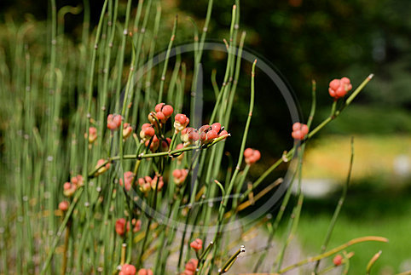
Efedrine vertoont in vergelijking met pseudo-efedrine een grotere centraal stimulerende werking. Efedrine, en ook pseudo-efedrine staan op de lijst van verboden middelen (doping) voor sportmensen, nochtans zal het de prestatie op zich niet verbeteren maar laat het toe de prestatie langer vol te houden.

Ephedra
Efedrine is een natuurlijk voorkomend alkaloïde uit de plant Ephedra of zeedruif.

Figuur 10: Ephedra dystachia

Woordenlijst
Laat je leerlingen een woordenlijst aanleggen met de ‘moeilijke’ woorden en hun verklaring:

Farmacodynamiek
Farmocokinetiek
Autonoom zenuwstelsel
Orthosympaticus
Parasympaticus
Neurotransmitter
Adrenerg
Receptor
Agonist
Mimeticum
Antagonist
Lyticum
Blokker
Endogene ligand
Hypertensie
Vasoconstrictie
Convulsies
Resorptie
Metabolisatie
Metabolieten
Biotransformatie
First-pass effect
Distributie
Excretie
…

Nuttige sites

Bijsluiters van de meeste geneesmiddelen zijn te vinden op www.fagg.be; men maakt onderscheid tussen de ‘bijsluiter voor het publiek’ of patiëntenbijsluiter en de ‘samenvatting van de kenmerken van het product (SKP)’ of wetenschappelijke bijsluiter. In deze laatste vind je ook farmacodynamische en farmacokinetische gegevens terug.
- Alle geregistreerde Belgische geneesmiddelen met informatie over de actieve stoffen zijn terug te vinden in het Gecommentarieerd Geneesmiddelenrepertorium op www.bcfi.be.

Op de site www.jellinek.nl vind je animaties terug over de werking van drugs in het lichaam en in de hersenen, met uitleg hoe de drugs de overdracht van neurotransmitters beïnvloeden.

Quiz
Juist of fout?

- Het geneesmiddel Rinomar Pseudo-efedrine®, gebruikt bij neusverkoudheden mag men gerust innemen ’s avonds voor slapen gaan .
- Bij personen die speed gebruiken kan oververhitting ontstaan.
- Patiënten met een hoge bloeddruk, die last hebben van ernstige neusverkoudheid, gebruiken bij voorkeur neusdruppels op basis van vasoconstrictoren in plaats van een oraal preparaat.
- Sympaticomimetica worden gebruikt bij astma omwille van hun bronchiënverwijdend effect, dit komt omdat deze geneesmiddelen inwerken op de β₁-receptoren ter hoogte van de gladde spieren van de bronchiën.
- Het autonoom zenuwstelsel wordt ook het willekeurig zenuwstelsel genoemd.
- Excretie van geneesmiddelen gebeurt voornamelijk in de lever.
- De nier is een belangrijk orgaan voor de excretie van geneesmiddelen.
- Personen met een alcoholprobleem, moeten opletten met het gebruik van geneesmiddelen.
- Geneesmiddelen kunnen soms een slechte adem veroorzaken.
- Vrouwen die borstvoeding geven, kunnen gerust geneesmiddelen innemen.

Bijlagen
Bijsluiter (SKP) van Vasocedine Pseudo-efedrine®, uitgave van Federaal Agentschap voor Geneesmiddelen en Gezondheidsproducten

Illustratie ‘Dr Gibaldi’, uitgave van Janssen Pharmaceutica

DLC: Bepaling van analgetica

Demonstratieproef + experiment voor geoefende leerling
Derde Graad
Kan aansluiten bij leerstof over
- Chromatografie
- Polaire en apolaire eigenschappen van een stof

Inleiding
Door middel van dunnelaagchromatografie kunnen analgetica en antipyretica gescheiden worden.
Dunnelaagchromatografie is een chromatografische methode waarbij de stationaire fase bestaat uit een dunne laag absorberend materiaal zoals silicagel, aluminiumoxide of cellulose op een stevige ondergrond, meestal glas, aluminium of kunststof. De mobiele fase beweegt over de stationaire fase door de capillaire werking.
Als referentiestoffen worden aspirine, paracetamol, ibuprofen en cafeïne gebruikt.
Referentiestoffen worden gespot op een dunnelaagplaat GF 254 (plaat met fluorescentie- indicator). Door de capillaire werking beweegt de loopvloeistof naar omhoog en neemt de referentiestoffen mee. Hoe meer affiniteit de stof heeft voor het draagmiddel hoe minder snel de stof door het chromatografische systeem zal passeren (elueren). Door de fluorescerende plaat onder een UV- lamp (254 nm) te houden kunnen we de gevormde vlekken aanduiden. De revelatie van dunnelaagplaten GF 254 (met fluorescentie-indicator) onder UV-licht bij 254 nm berust op het feit dat op plaatsen waar zich UV-absorberende componenten bevinden (onverzadigde verbindingen, aromaten, ...) de exciterende straling geabsorbeerd wordt, waardoor de indicator geen geel-groen emissielicht meer kan uitzenden. Op deze plaatsen stelt men bijgevolg afwezigheid van fluorescentie vast, d.w.z. donkere vlekken, tenzij wanneer de bewuste verbinding zelf fluoresceert.

Benodigdheden
- Referentiestoffen
- aspirine (acetylsalicylzuur)
- paracetamol (acetyl-para-aminofenol)
- ibuprofen ((RS)-2-(p-isobutylfenyl)propionzuur)
- cafeïne
- methanol
- Loopvloeistoffen
- hexaan
- ethylacetaat

- Materiaal
- dunnelaagplaat GF 254
- UV-lamp
- pasteurpipetjes
- flesjes/potjes voor referentiestoffen
- eppendorfje
- chromatografiekamer (of glazen bak met glazen plaat erboven)
- balans
- horlogeglas en spatel
- maatcilinder

Veiligheid

Gevaareigenschappen

Reagentia | Gevarensymbool | H zinnen | P zinnen | WGK
acetylsalicylzuur |  | H 302 | P 301+312 | 1
paracetamol |  | H 302-412 | P 273-301+312 | 1
ibuprofen |  | H 302 |  | 3
cafeïne |  | H 302 | P 301+312 | 1
methanol |  | H 225-331-311-301-370 | P 210-233-280.1+3+7-301+310-302+352 | 1
hexaan |  | H 225-361f-304-373-315-336-411 | P 210-240-273-301+310-331-302+352-403+235 | 1
ethylacetaat |  | H 225-319-336-EUH066 | P 210-240-305+351+338 | 1

Risico’s verbonden aan experiment
Methanol, ethylacetaat en hexaan zijn ontvlambaar.
Werk in de trekkast, draag handschoenen en een labobril,
UV- stralingen zijn schadelijk voor de ogen; kijk niet rechtstreeks in het licht en draag een beschermende bril.

Uitvoering
Bereiding referentiestoffen: los 0,1 g op in 10 ml methanol.
Bereiding loopvloeistof: er wordt 100 ml loopvloeistof in de trekkast gemaakt
Hexaan:ethylacetaat 50:50

Bereiding onbekende
Plet ¼ van een tablet in een mortier. Een mespuntje tabletpoeder wordt in een eppendorfje opgelost in 1 ml methanol. Schud krachtig. De tablet zal niet volledig oplossen door de aanwezigheid van het bindmiddel.
Laat het neerslag bezinken en gebruik de bovenstaande vloeistof om te spotten.
De docent kan ook een onbekende oplossing geven aan de student.

Verzadigen van de chromatografiekamer
Het is belangrijk dat de ruimte in de chromatografietank verzadigd is met de damp van het
loopmiddel, enkel dan kan geen loopmiddel uit de laag verdampen. Hiertoe kan men twee wanden van de tank met gedrenkt filtreerpapier bekleden. De chromatografietank moet horizontaal staan, de platen staan verticaal. Voeg de ± 100 ml loopvloeistof in de kamer tot de laagdikte van het loopmiddel ongeveer 1 cm is.
Knip 2 stroken filtreerpapier die breed en lang genoeg zijn om over de smalle zijkant van de kamer te hangen. Zorg er voor dat het filtreerpapier de loopvloeistof raakt. Sluit de kamer en laat de kamer verzadigen met de loopvloeistof gedurende minimaal 1 uur.

Klaarmaken dunnelaagplaat
Om "randeffecten" te vermijden moet aan de twee zijkanten van de plaat over een
breedte van 3 mm de poederlaag weggeveegd worden. Dit kan eventueel met een spatel. Trek met een potlood een zachte lijn op 2 cm van de onderkant van de plaat. Spot met 2 cm tussenruimte, beginnend op 2 cm van de rand en 2 cm boven de onderkant. Spot het onbekende mengsel en/of tablet op het midden van de startlijn en links en rechts ervan de bekenden. Voordat je spot geef je eerst alle referentiestoffen een nr. (R1-R4 en T en eventueel onbekende O).
Merk de spotplaatsen als volgt:

±2 cm
startlijn

R₁ R₂ O T R₃ R₄ 2cm onderkant plaat

Spotten
Breng van elk monster een kleine druppel (± 10 μl) op de gemerkte plaats. Gebruik een aparte pasteurpipet voor elke stof en let op voor contaminaties.
Laat het oplosmiddel verdampen. Gebruik hiervoor een droogpistool (haardroger). Indien men geen droogpistool heeft kan ook voorzichtig op de druppel blazen zodat die opdroogt. Dit doe je 2 of 3 keer (afhankelijk van de grootte van de druppel). Tussenin wordt dan telkens gedroogd met een droogpistool om de spotdiameter klein te houden.
De plaat moet zo min mogelijk beschadigd worden tijdens het spotten.

Plaatsen van gespotte plaat in chromatografiekamer
Na het verwijderen van de stroken filtreerpapier, plaats je de plaat in het midden van de tank (tussen 2 groeven). Sluit de tank en laat de vloeistof elueren tot de frontlijn zo’n 2 cm van de bovenrand is gekomen. Dit duurt zo’n 60 – 80 min.
Door capillaire werking van het adsorbens stijgt de loopvloeistof op en ontwikkelt zich het scheidingsproces. Meestal wordt een voldoende scheiding bereikt na een verplaatsing van 10 tot 15 cm van het vloeistoffront.

Drogen van plaat
Haal de plaat uit de chromatografiekamer tank, duid het vloeistoffront aan met een potlood en droog de plaat in de zuurkast.

Aanduiden vlekken
Onder de UV-lamp (254 nm) zijn de bekomen vlekken zichtbaar. Omcirkel al de vlekken zichtbaar op de plaat. Het centrum, de plaats waar de intensiteit van de vlek het grootst is, wordt aangestipt voor het bepalen van de R_{f}-waarde.

Uitvoeren van de metingen
Bepaal voor elke referentiestof en de tablet (of onbekende) en de R_{f}- waarde:
Meet de afstand van de startlijn tot het centrum van de vlek.
Meet de afstand van de startlijn tot de frontlijn.

Weergeven resultaten

monster | Afstand startlijn tot centrum vlek (cm) | Afstand startlijn tot frontlijn (cm) | R_{f}-waarde
R₁
R₂
O
T
R₃
R₄

Tip: Als de farmaca met de hoogste R_{f} waarde te ver lopen kan men loopmiddel aanpassen
Vb. hexaan:ethylacetaat 60:40

Chemische achtergrond

Chromatografie
Chromatografie is een scheidingstechniek waarmee mengsels van verschillende stoffen gescheiden kunnen worden in hun samenstellende componenten.
Een chromatografisch systeem bestaat uit twee, onderling niet-mengbare fasen. Een van de fasen, de mobiele fase, beweegt langs een stilstaande fase, de stationaire fase. In dit systeem wordt een mengsel van stoffen gebracht. Als die stoffen zich verschillend over beide fasen verdelen worden ze gescheiden. Een component die zich vaker in de stationaire fase bevindt, zal minder snel getransporteerd worden en achter geraken. Een component die zich minder vaak in de stationaire fase bevindt zal sneller getransporteerd worden. Als dit proces lang genoeg duurt, ontstaat in het ideale geval een serie zones van zuivere monstercomponenten die elk met een eigen snelheid migreren.
De verdeling over twee fasen wordt weergegeven door de verdelingswet van Nernst. Nernst bewees dat een opgeloste stof zich over twee niet mengbare oplosmiddelen verdeelt in een constante verhouding. Deze concentratieverhouding wordt aangeduid door verdelingscoëfficiënt K.
Bij dunnelaagchromatografie bevindt de stationaire fase zich in een dunne laag absorberend materiaal aangebracht op een plaat van glas of aluminium. Deze plaat wordt in een bodempje loopvloeistof gezet. De mobiele fase (loopvloeistof) beweegt over de stationaire fase door de capillaire werking. Component R verdeelt zich over beide fasen en ondervindt daardoor vertraging, retentie.
De retentietijd is een belangrijke grootheid. Er is meer tijd nodig om een bepaalde stof R te elueren dan om de mobiele fase M te elueren.
De retentietijd is de tijd die een bepaalde stof R uit een te scheiden mengsel nodig heeft om door een chromatografische systeem te passeren (elueren).

Farmaca
Een analgeticum of pijnstiller is een medicijn dat gebruikt wordt om pijn te verzachten of weg te nemen. Een antipyreticum is een koortsverlagend middel. (bron: www.bcfi.be)
Aspirine of acetylsalicylzuur
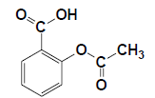
Acetylsalicylzuur heeft pijnstillende en koortswerende eigenschappen.

Paracetamol
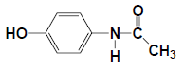
Paracetamol heeft een pijnstillende en een koortswerende werking doch heeft geen
ontstekingsremmend effect. Omwille van zijn goede tolerantie wordt het gebruikt voor behandeling van milde tot matige pijn en/of koorts, zeker bij kinderen en ouderen. Bijvoorbeeld in Dafalgan is de werkzame stof paracetamol.

Ibuprofen
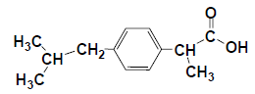
Ibuprofen is een ontstekingsremmende pijnstiller. Dit soort pijnstillers wordt ook wel NSAID (niet-steroïde ontstekingsremmers) genoemd. Het werkt pijnstillend, ontstekingsremmend en koortsverlagend. Het is te gebruiken bij pijn waarbij ook sprake is van een ontsteking, zoals bij gewrichtspijn, reumatoïde artritis.

Cafeïne
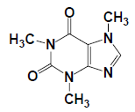
Cafeïne versterkt de werking van pijnstillers en werkt opwekkend.

Afvalverwerking
De inzameling van vloeibare oplossingen is gebaseerd op het gebruik van WGK-codes (Water Gevaren Klasse). Elk product heeft een WGK-code. Deze codes stellen het volgende voor:
WGK = 0: onschadelijk
WGK = l: gematigd schadelijk
WGK = 2: schadelijk
WGK = 3: zeer schadelijk
WGK = 3*: nog geen gegevens bekend

Als algemene richtlijn voor afvalproducten geldt het volgende:
WGK = 0: te verwijderen via de gootsteen
WGK = l < 0,5 mol/l: te verwijderen via de gootsteen
WGK = 2 < 20 mg/l: te verwijderen via de gootsteen
WGK = 3: steeds in te zamelen
WGK = 3*: steeds in te zamelen

Alle inzamelrecipiënten voor vloeibare laboratoriumafvalstoffen zijn voorzien van en van een kleurencode.
- WIT zure waterige afvalstoffen
- ZWART neutrale en basische waterige afvalstoffen
- GROEN gehalogeneerde solventen
- GEEL niet-gehalogeneerde solventen
- BLAUW kwikhoudende afvalstoffen

Fenol- en joodtest op farmaca

Demonstratieproef + experiment voor geoefende leerling
Derde Graad
Kan aansluiten bij leerstof over
- Aantonen fenolgroep
- Aantonen van zetmeel

Inleiding

Fenoltest
De ijzer(III)chloridetest is een traditionele colorimetrische test voor fenolen. Ijzer (III)-ionen vormen sterk gekleurde complexen met fenol.
6 C₆H₅OH + Fe³⁺ → [Fe(OC₆H₅)₆]³⁻ + 6 H⁺ of 6 C₆H₅OH + FeCl₃→H₃[Fe(OC₆H₅)₆]+ 3 HCl
Een paarse kleur is een aanwijzing voor de aanwezigheid van een fenolgroep (figuur 1).

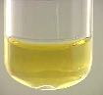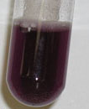
Figuur 1 Fenoltest
Bij de synthese van aspirine is het ruwe niet omgekristalliseerde product vermoedelijk niet zuiver. Het bevat als voornaamste onzuiverheid salicylzuur, dat zowel een zuur is als een fenol. Met de fenoltest kan nagegaan worden of er nog salicylzuur aanwezig is als gevolg van het niet volledig doorgaan van de reactie (figuur2).
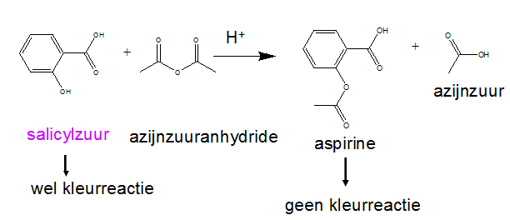
Figuur 2 Synthese van Aspirine

Aspirine kan hydrolyse ondergaan met water bij langdurige bewaring waarbij terug salicylzuur wordt gevormd (figuur 3). In het geval van hydrolyse kan de aanwezigheid van salicylzuur aangetoond worden met de fenoltest (positief).
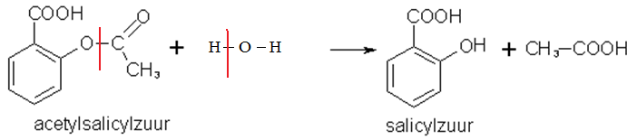
Figuur 3 Hydrolyse van aspirine
Salicylzuur bevat naast een aromatische hydroxylgroep ook een carboxylgroep, die eveneens kan veresterd worden tot methylsalicylaat (wintergroenolie). Methylsalicylaat wordt bereid door salicylzuur met een overmaat methanol te veresteren in aanwezigheid van zwavelzuur als katalysator(figuur 4). Deze ester geeft ook een positieve fenoltest.

Figuur 4 Synthese van methylsalicylaat

Joodtest
Commerciële aspirinetabletten worden geperst tezamen met een kleine hoeveelheid bindmiddel. Zetmeel wordt vaak als bindmiddel gebruikt in tabletten. Elk tablet bevat 500 mg Aspirine terwijl een tablet 0,6 g weegt hetgeen aangeeft dat er relatief weinig vulmiddel in deze tabletten aanwezig is.
Om het zetmeel aan te tonen, koken we een verbrijzelde aspirinetablet in een aantal ml water in een proefbuis en voegen we een joodoplossing toe. Vanwege de intens blauwe kleur van het jood/zetmeel-complex wordt jood gebruikt als indicator voor de aanwezigheid van zetmeel (figuur 5).
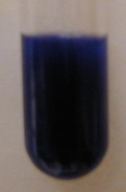
Figuur 5 Jood/zetmeel-complex

Benodigdheden
- Reagentia
- resorcinol of 1,3-benzeendiol
- salicylzuur
- zelfbereide ruwe aspirine
- zelfbereide aspirine na omkristallisatie
- commerciële aspirine
- methylsalicylaat
- ijzer(III)chloride-oplossing: 1 m/m%
- kaliumjodide/joodoplossing
- Materiaal
- proefbuizen
- druppelflesjes
- horlogeglas en spatel
- mortier met stamper
- houten tang
- bunsenbrander
- balans

Veiligheid

Gevaareigenschappen

Reagentia | Gevaarsymbool | H-zinnen | P zinnen | WGK
salicylzuur |  | H 302-318 | P 301+312-305+351+338 | 1
resorcinol |  | H 302-319-315-400 | P 273-301+312-302+352-305+351+338 | 1
aspirine of acetylsalicylzuur |  | H 302 | P 301+312 | 1
methylsalicylaat |  | H 302 | P 301+312 | 1
ijzer(III)chloride  (vast, onverdund) |  | H 302-315-318 | P 280.1+3-301+312-302+352-305+351+338 | 1
jood (vast, onverdund) |  | H 332-312-400 | P 261-273-302+352 | 1
kaliumjodide (vast, onverdund) |  |  |  | 1

Risico’s verbonden aan experiment
Spatten bij verwarmen van een oplossing in een proefbuis:
Hou altijd rekening met kookvertraging, waardoor de hete vloeistof uit de buis kan wegspatten. Hou daarom de opening van de buis van het lichaam en het gelaat afgewend, en richt ze ook niet op medestudenten.

Uitvoering

Fenoltest
Weeg 1 gram FeCl₃ af en los op in 100 ml water. Giet de oplossing in druppelflesjes.
Los, in een proefbuis , een paar kristallen resorcinol op in 5 ml water. Voeg een paar druppels 1 m/m% FeCl₃-oplossing toe aan de proefbuis en bemerk de verkregen kleur. Een blijvende kleurverandering variërend van rood tot violet (naargelang van de aard van het aanwezige fenol) ontstaat ten gevolge de vorming van een ijzer-fenolcomplex.
Herhaal deze test met ruwe aspirine, met hergekristalliseerde aspirine, commerciële aspirine, salicylzuur en methylsalicylaat. Noteer je bevindingen.

Joodtest
Bereid de I₂-oplossing: los 0,25 gram I₂ en 0,5 gram KI op in 100 ml water; giet de oplossing in druppelflesjes.
Verbrijzel een aspirinetablet in een mortier. Breng een kleine hoeveelheid hiervan in een aantal ml water in een proefbuis. Kook de oplossing. Hou hierbij de proefbuis met een houten tang met de zijkant juist boven de blauwe kern van een kleine kleurloze vlam (fig 6). Verhit nooit alleen de onderkant van de buis in de vlam; de dampbel die bij koken onderin ontstaat doet de vloeistof erboven uit de buis spuiten. Beweeg de buis met de houten tang heen en weer.
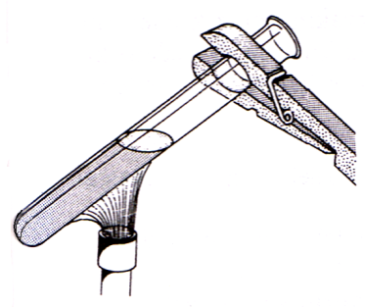
Figuur 6 Verhitten van een reageerbuis
Koel de oplossing af, voeg een druppel I₂-oplossing toe en noteer je resultaat.

Chemische achtergrond

IJzer(III)-fenolcomplex
Een complex ion bestaat uit een centraal atoom (meestal een metaalion) waarop één of meerdere moleculen of anionen, liganden genoemd, gebonden zijn.
Het aantal gebonden liganden noemt men het coördinatiegetal van het centraal atoom.
vb. in Cu(NH₃)₄²⁺ is het coördinatiegetal 4. Meestal heeft een atoom een constant coördinatiegetal. Coördinatiegetallen 2, 4 en 6 komen het meest voor.
Al, Sn, Pb en de overgangselementen van de groepen VIb tot IIb vormen complexe ionen (zowel in vaste toestand als in opgeloste toestand in H₂O). Als liganden komen negatieve ionen en moleculen die over ongebonden elektronenparen beschikken in aanmerking.
De bindingen tussen ligand en centraal atoom zijn datieve bindingen. Het metaalion, dat over lege orbitalen beschikt treedt op als acceptor en de liganden zijn de donors (beschikken over vrije doubletten).
Het zijn coördinatief covalente bindingen omdat de donor meer elektronegatief is dan de acceptor. Deze datieve bindingen kunnen een sterk ionair of covalent karakter hebben naargelang het elektronegativiteitsverschil tussen donor en acceptor.

In sommige beschrijvingen van dit experiment wordt, zoals de titel aangeeft, gebruik gemaakt van fenol.
Omdat in de COS-brochure (‘chemicaliën op school’ ) vermeld wordt dat fenol vanwege mogelijk kankerverwekkende eigenschappen enkel voor demoproeven vanaf de derde graad mag gebruikt worden (dus nooit voor leerlingenproeven) werd het product hier vervangen door resorcinol dat minder schadelijke eigenschappen heeft.
fenol | resorcinol

Zemeel-joodcomplex
Zetmeel is opgebouwd uit α-glucose-eenheden. De zetmeelkorrel bestaat uit twee licht verschillende polysacchariden: amylose en amylopectine. Bij amylose zijn de glucose eenheden gekoppeld door alfa-1,4-bindingen. Bij amylopectine komen er naast de 1,4 ketens ook alfa-1,6-bindingen voor(figuur 7).
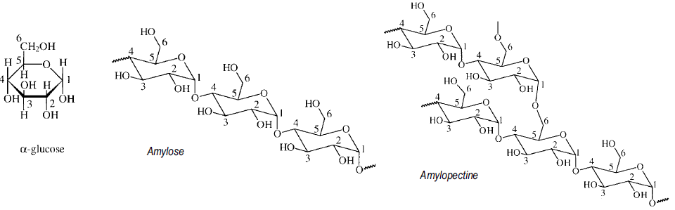
Figuur 7 Zetmeel
Zetmeel is geen starre rechte keten maar vormt een spiraal (helix) waarbij de OH-groepen van glucose naar buiten wijzen, de binnenkant is apolair. Een rij joodatomen past precies in de holte midden in de amylosehelix. Er wordt een intens blauwgekleurde amylose-joodcomplex gevormd (figuur 8).

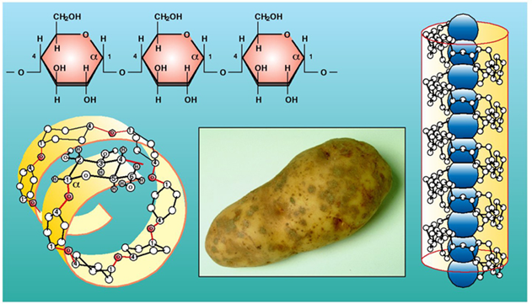bron:http://old.iupac.org/didac
Figuur 8 Amylose-joodcomplex

Afvalverwerking
De inzameling van vloeibare oplossingen is gebaseerd op het gebruik van WGK-codes (Water Gevaren Klasse). Elk product heeft een WGK-code. Deze codes stellen het volgende voor:
WGK = 0: onschadelijk
WGK = l: gematigd schadelijk
WGK = 2: schadelijk
WGK = 3: zeer schadelijk
WGK = 3*: nog geen gegevens bekend

Als algemene richtlijn voor afvalproducten geldt het volgende:
WGK = 0: te verwijderen via de gootsteen
WGK = l < 0,5 mol/l: te verwijderen via de gootsteen
WGK = 2 < 20 mg/l: te verwijderen via de gootsteen
WGK = 3: steeds in te zamelen
WGK = 3*: steeds in te zamelen

Alle inzamelrecipiënten voor vloeibare laboratoriumafvalstoffen zijn voorzien van en van een kleurencode.
• WIT zure waterige afvalstoffen
• ZWART neutrale en basische waterige afvalstoffen
• GROEN gehalogeneerde solventen
• GEEL niet-gehalogeneerde solventen
• BLAUW kwikhoudende afvalstoffen

PH metingen met Logger pro

Demonstratieproef + experiment voor geoefende leerling
Tweede en/of Derde Graad

Benodigdheden
- PC
- pH-sensor
- software: Logger Pro

Opstelling
Maak de opstelling zoals hiernaast voorgesteld:  - Sluit de voeding van de Logger Pro aan.  - Verbind de Logger Pro met de PC via USB.  - Haal de pH-sensor uit zijn bewaarcapsule (Opgelet! Eerst de rand losdraaien, dan de sensor verwijderen).  - Sluit de pH-sensor aan op de Logger Pro in aansluiting CH 1.  - Maak de pH-sensor via een klem vast aan een statief en zorg dat deze boven een magnetische roerder hangt. | PC (USB)  Voeding  pH (CH1)

Programma en bestanden openen
- Start het programma Logger Pro via Start>Programma’s>Vernier Software> Logger Pro 3.4.6. (of via de snelkoppeling op het bureaublad)
- Ga naar File > Open > Probes en sensors > pH-sensor > pH vs time.cmbl

De pH-sensor koppelen en ijken
- Ga naar Experiment > Set up sensors > Show all interfaces.  Het scherm dat hiernaast voorgesteld is verschijnt.  - Normaal vindt Logger Pro automatisch de aangesloten pH-sensor.  - Bij CH1 staat de pH-sensor. | 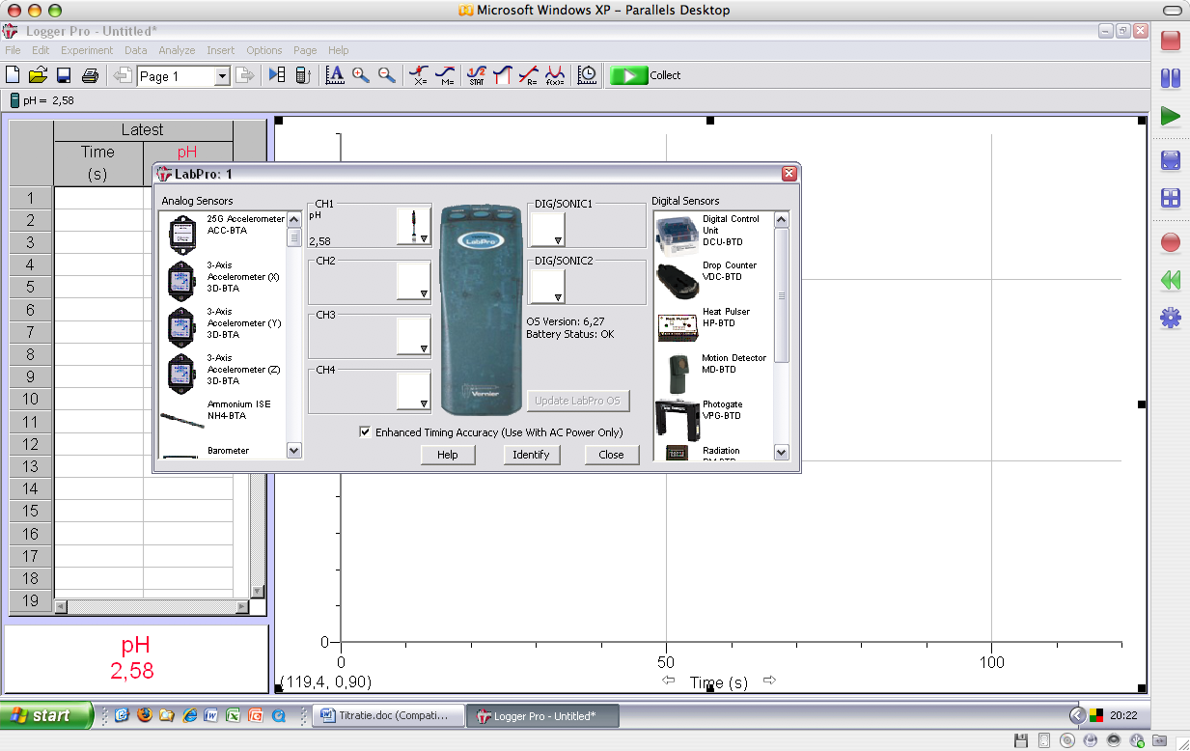
Het zal nodig zijn om voor elk experiment de pH-sensor te ijken of te kalibreren. Hiervoor gebruiken we twee bufferoplossingen waarvan we de pH kennen (pH 7,00 en pH 10,00).
- Ga naar Experiment > Calibrate > Logger Pro CH1: pH.  - Klik op ‘Calibrate now’.  - Spoel de sensor met gedemineraliseerd water. Plaats de pH-sensor in de bufferoplossing met pH 7,00. Wacht een 10 tal seconden zodat de sensor in evenwicht komt met de oplossing. Vul bij ‘Reading 1’ de pH-waarde van de buffer in en klik op ‘Keep’.  - Haal de pH-sensor uit de eerste bufferoplossing. Spoel met gedemineraliseerd water. Plaats de pH-sensor in de bufferoplossing met pH 10,00. Wacht een 10 tal seconden . Vul bij ‘Reading 2’ de pH-waarde van de buffer in en klik op ‘Keep’.  - Klik op ‘Done. | 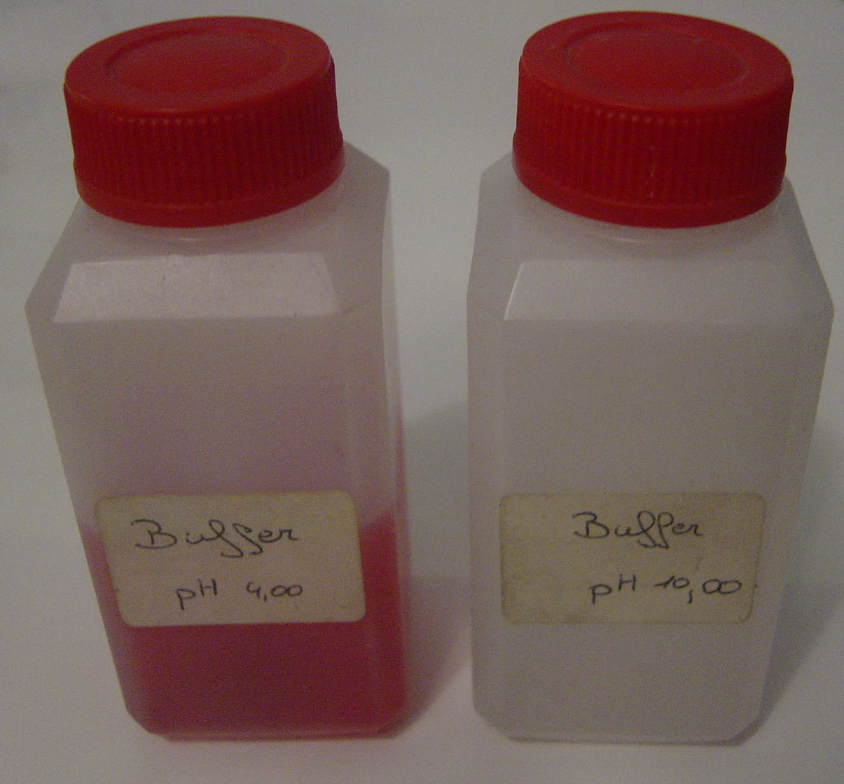

Grafiek opmaken en experiment instellen
- Ga met de cursor op de y-as te staan, tot je icoon verandert in
Als je dan dubbelklikt, verschijnt een dialoogkader.
Vink in het tabblad ‘Graph options’ ‘connect points’ en ‘interpolate’ aan.
Stel in het tabblad ‘Axes options’ de assen in.
Kies onder de Y-axis columns voor ‘Top’ de maximale pH waarde die je verwacht en voor ‘Bottom’: de minimale pH-waarde die je verwacht. Klik op ‘Done’.
- Klik nu in de menubalk op het klokje (data collection). Er verschijnt een dialoogkader ‘data collection’. Kies onder ‘length’ voor het aantal seconden of minuten dat je wil meten en onder ‘sampling rate’ voor het aantal metingen /seconde je wil doen. Klik op ‘Done’.

Opslaan en verwerken van de meetwaarden
- Open een Excel bestand.
- Selecteer in Logger Pro de figuur waarin de tabel met de meetgegevens staan.
- Vergroot de figuur zodat je alle verzamelde data kan zien.
- Kopieer alle kolommen (Ctrl + C) en plak ze (Ctrl + V) in het Excel bestand.
Nu kan

Preparation of aspirin

Preparation
Look for the safety advice’s of
- salicylic acid
- acetic anhydride
- concentrated sulphuric acid
- ethanol

Principle
Acetylsalicylic acid is the acetate ester of salicylic acid. It can be synthesised by reaction of salicylic acid with acetic anhydride. Sulphuric acid is used as a catalysator.
Acetylsalicylic acid is commonly known as aspirin and was first made by Bayer at the end of the past century. It is one of the most popular medicines against headaches and fevers. More recently it was found to be an effective medicine for people who have problems with their heart.

Reaction

Mechanism of the reaction

Practical work

Safety advice’s
- always wear safety glasses when doing laboratory work.
- wear safety gloves while handling concentrated acids and acetic anhydride.
- most of the work in this chemistry practical should be done in a fume-cupboard.

Method
Put some water in a metal hot water bath and warm it up until cooking. You will need it further on.
Weigh 10 g of dry salicylic acid on a watch-glass and bring it in a dry flask of 250 ml with a funnel. From here on, work in a fume-cupboard. Bring 14 ml of acetic anhydride in the flask with a dry measuring-glass. Add then 5 drops of concentrated sulphuric acid. Stir the flask to homogenise the components of the mixture.
Warm up the mixture during 15 minutes on the hot water bath at a temperature of 50 to 60 °C (control with a thermometer). Stir meanwhile with the thermometer. Acetic anhydride is inflammable. So you should extinguish the burner before you warm up the mixture.
Cool down the mixture until room temperature. Don’t forget to stir meanwhile. Add next 150 ml of water, still while stirring. There will be formed a precipitate which you should filter under vacuum by means of a buchnerfunnel. Wash with cold water. Pour the filtrate in the waste-flask of the acids (white code).
The formed acetylsalicylic acid is still too contaminated with other products. So we will purify it by recrystallising it in ethanol.
Solve the precipitate in 30 ml of ethanol. Warm up on the hot water bath. Attention: ethanol is highly flammable, so extinguish the burner first of all. Pour the solution in 75 ml of hot pure water. If a precipitate is formed here, warm up the mixture till it solves. Let the clear solution cool down slowly. Needle-crystals will be formed. When room-temperature is reached, cool the solution in ice and filter then under vacuum. Wash the crystals twice with ice-cold pure water. Let dry in open air, weigh the dry crystals and calculate the yield.

THE PURITY OF YOUR ASPIRIN
You can analyze your product for purity by thin layer chromatography and its melting point. Additionally, you will perform the ferric chloride test for phenols to determine if any unreacted salicylic acid is present.

Melting Point Determination
Melting points are way in which to determine the purity of a substance. If a substance is pure it will have a narrow, sharp m.p. If a substance is not pure it will have a broad m.p.

Procedure
Use the melt-temperature apparatus to determine the melting point of your acetylsalicylic acid. Take care not to break the thermometer.
Place a small amount of your product into a melting point capillary. Turn on the power and watch
As soon as the crystals begin to melt record the temperature. Continue to watch the crystals melt and record the temperature as soon as all of the crystals have melted. Compare your experimental value with the literature value.

Thin Layer Chromatography (TLC)
Thin Layer Chromatography (TLC) will separate components in a mixture on the basis of their solubility in a developing solvent.
Compounds more soluble in a solvent will migrate further from its original starting position (the origin) than compounds less soluble in the solvent.

Procedure
Obtain a 7 cm x 14 cm fluorescent silica gel TLC plate for your group. Handle the plate by the edges, taking care not to touch or scratch the soft silica gel surface. Use a ruler and draw a faint line 1 cm from the bottom of the TLC plate with a pencil. Take care not to gouge the silica gel. Starting with the left side of the plate, make a faint tick mark on the line every 17 mm. These represent the origins for your samples.
Add 1 mL of methanol to three separate, clean and dry test tubes. Into these separate test tubes, add a small amount of your synthesized aspirin, known aspirin or salicylic acid. Be sure to label each test tube so that you know which is contained in each test tube. To aid in dissolving the solids, crush the solid gently with a clean dry glass rod. Be sure to clean the glass rod prior to using for the next sample.
Obtain three 5 μl capillary tubes. Carefully spot 4 μl of your synthesized aspirin on the left-most origin spot. Carefully, spot 4 μl of authentic aspirin on the middle-most origin spot. Carefully, spot 4 μl of salicylic acid on the right-most origin spot. Try to keep the diameter of the spot less than 2 mm. Several quick small applications will be better than one large application.
Cut a piece of filter paper to fit in a 600 ml beaker. Add 10 ml of the TLC developing solvent consisting of 120 parts toluene, 60 parts diethyl ether, 20 parts glacial acetic acid, and 1 part methanol. Make sure the filter paper is completely saturated with the developing solvent. When the three samples have been applied, carefully place the TLC plate into the developing chamber. Make sure that the solvent level is below your origin spots.
Seal the developing chamber tightly with parafilm and allow the solvent to migrate to 1 cm from the top of the TLC plate. This should take about 30 minutes. Go on to the other parts of the experiment while the chromatogram is developing.
After the solvent front reaches 1 cm from the top of the TLC plate, remove the plate from the beaker. Allow it to dry under the hood. Use a UV lamp to view the spots. Carefully, mark the spots with a pencil. Compare the spots with one another. Draw a reproduction of your developed chromatogram in your lab notebook.

Ferric Chloride Test
A purple colour indicates the presence of a phenol, in this case unreacted salicylic acid in your product.

Procedure
Dissolve a small amount of your product in 1 ml of water in a small test tube. Add two drops of ferric chloride solution and note the colour. Repeat with an authentic sample of aspirin and with the starting material, salicylic acid. Record your observations in your lab notebook.
Dissolve a small amount of your product in 1 ml of water. Add five drops of concentrated sulfuric acid and heat the test tube in a boiling water bath for 10 – 15 minutes. Remove the test tube, cool to room temperature and test for the presence of a phenol by adding two drops of ferric chloride.

Bereiding van zeep uit vet of olie

Demonstratieproef + experiment voor geoefende leerling
Tweede en/of Derde Graad
Kan aansluiten bij leerstof over
- oliën en vetten
- zepen

Inleiding
Deze proef is een illustratie van het verzepen van vetten en oliën. Hierbij worden zouten van hoogmoleculaire vetzuren gevormd, de zogenaamde klassieke zepen.
De algemene formule van een natriumzeep is R – COO⁻ Na⁺ , waarbij R een lange koolstofketen is. Scheikundig en historisch gezien is “zeep” dus een zout gevormd door de reactie van een carbonzuur met een sterke base.

Benodigdheden
- vet (olie of frietvet) 10 g
- ethanol (95%) 5 ml
- NaOH (5 mol/l) 10 ml
- verzadigde NaCl
- 2 bekers (500 en 200 ml)
- warmwaterbad (grote beker (500 ml) met warm water gevuld)
- magnetische roerder
- pipet
- proefbuis met warm water
- afzuig-erlenmeyer met büchnertrechter

Veiligheid
Naam en formule | H en P zinnen | GHS pictogram | WGK code
Ethanol  C₂H₅OH ( 95 % ) | H 225: Licht ontvlambare vloeistof en damp.  P 210: Verwijderd houden van warmte/vonken/open vuur/hete oppervlakken. Niet roken. |  | 1
Natriumhydroxide  NaOH ( 5 mol/l ) | H 314: Veroorzaakt ernstige brandwonden en oogletsel.  P 280.1+3-301+330+331-305+351+338  Beschermende handschoenen en oogbescherming dragen. Na inslikken : de mond spoelen — geen braken opwekken. Bij contact met de ogen: voorzichtig afspoelen met water gedurende een aantal minuten. Indien mogelijk, contactlenzen verwijderen. Blijven spoelen. |  | 1
Natriumchloride  NaCl ( verzadigd ) |  |  | 1

Uitvoering

Bereiden van een zeep
Breng in een beker 10 gram vet (olie) en 5 ml ethanol (95%). Meng beide stoffen goed door elkaar tot een homogene fase bekomen wordt.
Verwarm dit homogeen mengsel d.m.v. een waterbad tot ongeveer 70°C.
Voeg in een vijftal porties (om de 2 min), onder goed roeren met de magnetische roerder, in totaal ongeveer 10 ml van de NaOH-oplossing (5 mol/l) toe.
Blijf het mengsel verwarmen en roer tot de verzeping beëindigd is.
Voeg, om het einde van deze reactie te kunnen detecteren, regelmatig enkele druppels van het mengsel toe aan enkele milliliter warm gedemineraliseerd water in een reageerbuis . Het eindpunt levert een klare oplossing op.
Laat na afloop van de reactie het mengsel afkoelen. Er ontstaat 'zeeplijm'. Dit is een mengsel van natriumzeep, glycerol en water.
Voeg hiervoor 25 ml verzadigde NaCl-opl toe. Roer goed en laat het geheel dan een tijdje rustig laten staan.
Er ontstaat een drijvende zeepkorst die door filtratie (bvb. met Büchnerfilter) kan afgescheiden worden. Spoel de zeepkorst na met koud water. Het residu kan eventueel in een kleine klompje samengeperst worden tot een vorm naar keuze.

Eigenschappen van zeep
- Breng 0,2 gram zeep in een proefbuis met 15 ml gedemineraliseerd H₂O.
Schud gedurende 15 seconden.
- Breng 0,2 gram zeep in een proefbuis met 15 ml leidingwater.
Schud gedurende 15 seconden.
- Breng 0,2 gram zeep in een proefbuis met 15 ml gedemineraliseerd H₂O waaraan een heel klein spatelpuntje CaCl₂ toegevoegd werd.
Schud gedurende 15 seconden.

Chemische achtergrond
Zeep wordt gemaakt door plantaardig olie of dierlijk vet (triglyceriden) te laten reageren met een sterke base, tegenwoordig meestal natriumhydroxide (NaOH) of kaliumhydroxide (KOH), vroeger ook potas, as van verbrande planten, een mengsel van stoffen met een hoog gehalte aan kaliumcarbonaat.
Vetten en oliën zijn verbindingen (esters) van glycerol met drie vetzuren, meestal stearinezuur (C₁₇H₃₅COOH), palmitinezuur (C₁₅H₃₁COOH) en oliezuur (C₁₇H₃₃COOH).
De splitsing van vetten of oliën met natriumhydroxide in glycerol en natriumzouten van vetzuren wordt verzeping genoemd. Deze zouten zijn in de volksmond beter bekend onder de naam zeep.
Het mengsel van zeep, glycerol en water wordt zeeplijm genoemd. Het scheiden van de zeep van de glycerol en de eventueel aanwezige verontreinigingen heet uitzouten. Hier wordt gebruik gemaakt van de betere oplosbaarheid van NaCl dan van zeep in water.
Als aan de zeeplijm een geconcentreerde keukenzoutoplossing (pekel) wordt toegevoegd ontstaat een bovenloog van voornamelijk zeep en water en een onderloog van glycerol, zout en water.
Indien voor de verzeping KOH gebruikt werd, is het uitzouten niet mogelijk, men verkrijgt dan een zachte, weke zeep die nog alle glycerine (en water) bevat.
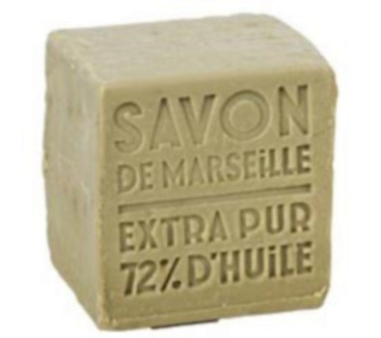 | 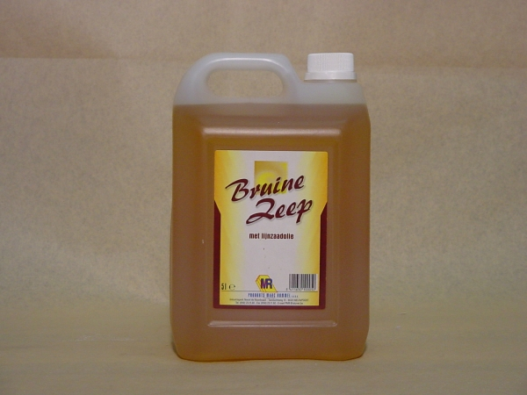
Klassieke harde toiletzeep  (natriumzeep) | Klassieke bruine zeep  (kaliumzeep)

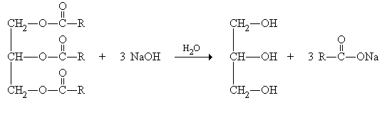
R = Vetzuurketen van stearine-, palmitine-, of oliezuur.
Natuurlijke zeep heeft de ongewenste eigenschap dat het een neerslag vormt in combinatie met calciumionen. Daardoor wordt de reinigende werking van zeep ernstig verminderd wanneer het gebruikt wordt in combinatie met hard water.

Afvalverwerking
NaOH en onderloog mogen, na neutralisatie, in de gootsteen.

Tips
- Je kan een kleurstof of reukmiddel toevoegen aan het zeepklontje.
- Je kan de leerlingen attent maken op het alkalisch karakter van klassieke zepen. De pH ervan varieert van 8 tot 12.
Frequent gebruik van sterk alkalische zepen kan de lage zuurgraad van onze huid (pH is 5,5) neutraliseren waardoor bacteriën en schimmels meer kans krijgen om zich te ontwikkelen. Het is dus belangrijk om de natuurlijke zuurmantel van de huid zo intact mogelijk te houden.
Bij huidproblemen zal daarom een zure zeep aangeraden worden.
- Indien de zeep niet goed uitgewassen werd bevat ze nog teveel NaOH en kan ze bij gebruik irritatie van de huid teweegbrengen. Het is daarom aan te raden de leerlingen niet toe te laten om het stukje zeep mee naar huis te nemen. De leerkracht is altijd verantwoordelijk voor het materiaal dat in het labo bereid werd.

Verslag
- Geef de reactie die gebeurde bij de bereiding van de zeep.

- Wat zou het resultaat geweest zijn indien we KOH gebruikt hadden i.p.v. NaOH

- Vul volgende tabel in en trek een besluit uit de waarnemingen die je deed:

TEST | WAARNEMING | VERKLARING
zeep + gedemineraliseerd H₂O
zeep + leidingwater
zeep + gedemineraliseerd H₂O + CaCl₂
Besluit:

Zuur-base titratie met Logger pro

Demonstratieproef + experiment voor geoefende leerling
Tweede en/of Derde Graad

BENODIGDHEDEN
- pH-sensor  - drop counter  - buffer om te ijken  - software: Logger Pro | - buret  - pipet  - bekertje van 100 ml  - magnetische roerder + roervlo

OPSTELLING
Maak de opstelling zoals hieronder voorgesteld:
- Plaats de roerder op de statief, installeer de dropcounter en plaats de buret erboven.
Zorg dat de tip van de buret een beetje boven het sensorgedeelte uitsteekt, anders kunnen geen druppels geteld worden.
- Sluit de voeding van de LabPro aan.
- Verbind de LabPro met de PC via USB.
- Haal de pH-sensor uit zijn bewaarcapsule (Opgelet! Eerst de rand losdraaien, dan de sensor verwijderen) en plaats hem in de dropcounter.
- Sluit de pH-sensor aan op de Lab Pro in aansluiting CH 1.
- Sluit de dropcounter aan op LabPro in aansluiting DIG/SONIC 1.
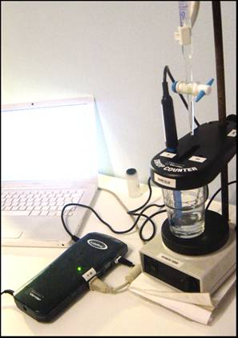 | 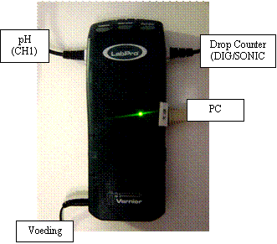

UITVOERING

Programma openen
- Start het programma Logger Pro via Start>Programma’s>Vernier Software> Logger Pro 3.4.6. (of via de snelkoppeling op het bureaublad)

De sensoren koppelen
- Ga naar File > Open > Probes en sensors > pH-sensor -
- Ga naar Experiment > Set up sensors > Show all interfaces.
- Normaal vindt Logger Pro automatisch de aangesloten pH-sensor.
- Hij vindt echter niet altijd de druppelteller. Deze moet zelf toegevoegd worden. Ga naar Experiment > Set up sensors > Show all interfaces. Het scherm dat hiernaast voorgesteld is verschijnt. Bij CH1 staat de pH-elektrode, maar bij DIG/SONIC1 ontbreekt de druppelteller (Drop Counter). De druppelteller staat in de lijst rechts onder ‘Digital sensors’. Sleep het icoon van de Drop Counter naar het witte vierkant van DIG/SONIC1 en laat los. Het icoon verschijnt

De pH sensor ijken

Principe
Het zal nodig zijn om voor elk experiment de pH-sensor te ijken of te kalibreren. Hiervoor gebruiken we twee bufferoplossingen waarvan we de pH kennen (pH 7,00 en pH 10,00).

Uitvoering
- Ga naar Experiment > Calibrate > LabPro CH1: pH.  - Klik op ‘Calibrate now’.  - Spoel de sensor met gedemineraliseerd water. Plaats de pH-sensor in de bufferoplossing met pH 7,00. Wacht een 10 tal seconden zodat de sensor in evenwicht komt met de oplossing. Vul bij ‘Reading 1’ de pH-waarde van de buffer in en klik op ‘Keep’. | 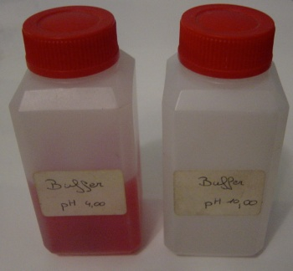
- Haal de pH-sensor uit de eerste bufferoplossing. Spoel met gedemineraliseerd water. Plaats de pH-sensor in de bufferoplossing met pH 10,00. Wacht een 10 tal seconden . Vul bij ‘Reading 2’ de pH-waarde van de buffer in en klik op ‘Keep’.
- Klik op ‘Done.

De buret ijken

Principe
- Laat een bepaalde hoeveelheid van het titrant stromen door de dropcounter (tussen de 9 en de 11 ml). We meten dit precies af door begin- en eindstand af te lezen op de buret.
- De druppelteller telt het aantal druppels.
- Het aantal ml gedeeld door het aantal druppels geeft het volume van elke druppel aan. Omgekeerd geeft het aantal druppels gedeeld door het aantal ml het aantal druppels per ml.

Uitvoering
- Ga naar File > Open > Probes en sensors > Drop Counter > Drop Counter-pH.cmbl
- Ga naar Experiment > Calibrate > LabPro DIG1: Drop Counter
- Indien de buret vroeger gekalibreerd werd hoef je de ijking niet opnieuw te doen.
Men hoeft dan enkel ‘Manual’ aan te klikken en de toen bekomen waarde in te vullen.
- Indien de buret nog niet eerder geijkt werd klikt men op ‘Automatic’.
- Open nu het kraantje van de buret zodat ze ook onderaan gevuld is.
- Lees nu de beginstand van de buret af.
- Klik op ‘Start’. Zet nu de buret open en laat voldoende snel doordruppelen (Opgelet: niet stromen). Stop met druppelen wanneer ongeveer de 10 ml titrant toegevoegd werd.
- Lees de eindstand van de buret af
- Bereken het precieze toegevoegde volume en vul dit in de dialoogkader in.
- Nu wordt het aantal Drops/ml ingevuld (deze waarde kan later gebruikt worden voor de waarde bij ‘Manual’).

DE ZUUR-BASE TITRATIE
- Vul de buret met de titrant.
- Neem een bekertje van 50 ml.
Breng via een pipet een gekende hoeveelheid van de te titreren vloeistof in het bekertje. Voeg enkele druppels indicator toe.
Plaats een roervlo in het bekertje.
- Plaats de pH-elektrode doorheen het gaatje voor een elektrode in de druppelteller.
Zorg ervoor dat de pH-elektrode volledig ondergedompeld is.
- Zet langzaam de mechanische roerder aan. Zorg ervoor dat de roervlo voldoende snel roteert, maar dat ze niet tegen de pH-elektrode slaat!
- Stel de Y-as in tussen 0 en 14.
Dit doe je door met de cursor op de y-as te staan, tot je icoon verandert in
- Als je dan dubbelklikt, verschijnen de Graph options.
- In het tabblad ‘Graph options’ vink je ‘connect points’ en ‘interpolate’ aan.
- In het tabblad ‘Axes options’ stel je ‘Top’ in op 14 en ‘Bottom’ op 0.
- Klik op ‘Done’.
- Ga naar het hoofdscherm. Daar staat ‘Acid Base titration’. Klik rechtsbovenaan op de groene knop ‘Collect’.
- Eens het kraantje van de buret geopend gaat Logger Pro elke keer als er een druppel voorbij de sensor passeert, ook de pH-waarde meten. Door volume (aantal druppels * aantal ml/druppel) uit te zetten t.o.v. de pH, kan je het omslagpunt bepalen.
- Zet het kraantje van de buret langzaam open.
- Links zie je dat er verschillende metingen verschijnen, telkens een druppel passeert. Deze worden ook automatisch uitgezet op de grafiek ernaast. Op het moment dat de curve het omslagpunt nadert gaat de vloeistof kleuren van kleurloos naar paars. Dit komt door de indicator. Deze is eigenlijk niet nodig voor deze techniek. Bij een normale titratie zou de indicator gebruikt worden om te tonen dat je het omslagpunt bereikt hebt.
- Klik op ‘Stop’ rechts bovenaan.

VERWERKEN VAN DE MEETWAARDEN

Opslaan van de meetwaarden
- Open een Excel bestand.
- Selecteer in Logger Pro de figuur waarin de tabel met de meetgegevens staan.
- Vergroot de figuur zodat je alle verzamelde data kan zien.
- Kopieer alle kolommen (Ctrl + C) en plak ze (Ctrl + V) in het Excel bestand.
Nu kan je de meetgegevens in Excel verwerken.

Grafische bepaling met logger pro
Selecteer op de grafiek (links staan, linkermuisknop inhouden, slepen naar rechts, knop loslaten) het ‘steile’ gedeelte van de grafiek (zie tekening). Als men nu klikt op het raaklijn-icoon bovenaan , dan gaat Logger Pro automatisch de raaklijn aan dat gebied tekenen en het midden ervan aanduiden. Plaatst men de muis boven dit punt dan kan men het volume V aflezen.

Grafische bepaling via de eerste afgeleide
Als je de afgeleide d(x) maakt van een functie x dat een buigpunt vertoont, dan gaat de eerste afgeleide een maximum vertonen, zoals getoond op de grafieken hieronder.
Een maximum is gemakkelijker af te lezen dan een buigpunt.
Ga naar het hoofdscherm. Klik op de y-as op ‘pH’. Selecteer ‘First derivative’.
Logger Pro genereert nu de eerste afgeleide. Deze vertoont een maximum.
Op de plaats van dit maximum lees je opnieuw het volume af.
pH

d

IUPAC-naam : 2-acetoxybenzoëzuur
Specialiteiten met pseudo-efedrine zijn onder andere Sinutab®, Rinomar®, Vasocedine®, Cirrus®, en Clarinase®
Deze brochure werd opgemaakt door de werkgroep chemicaliën op school en kan gedownload worden via http://onderwijs-opleiding.kvcv.be/cd-rom/cos.php Adviezen in verband met fenol zijn ook opgenomen in de databank gevaarlijke stoffen http://www.gevaarlijkestoffen.be/startframe.htm

